**--------------------------------------------------------------------------------------------**

**09 / Agosto / 2023**

**--------------------------------------------------------------------------------------------**

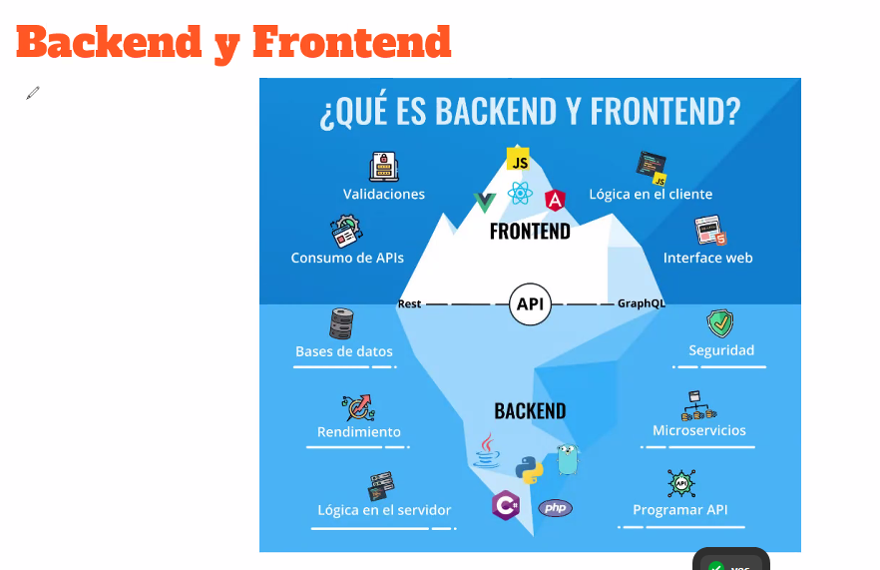

**Interfaz:** Intermediario, puente, conexión

**API:** Interfaz de programación de aplicaciones

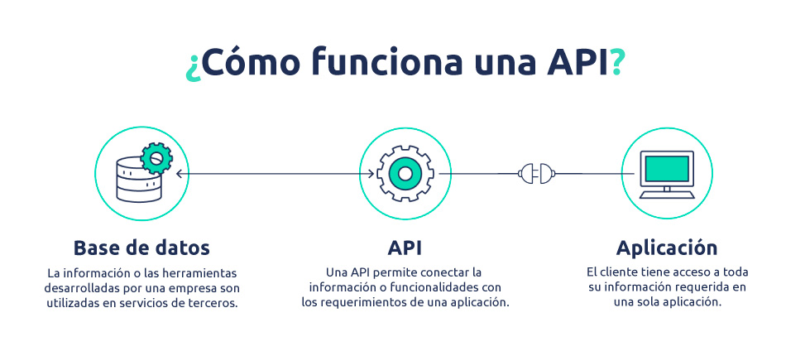

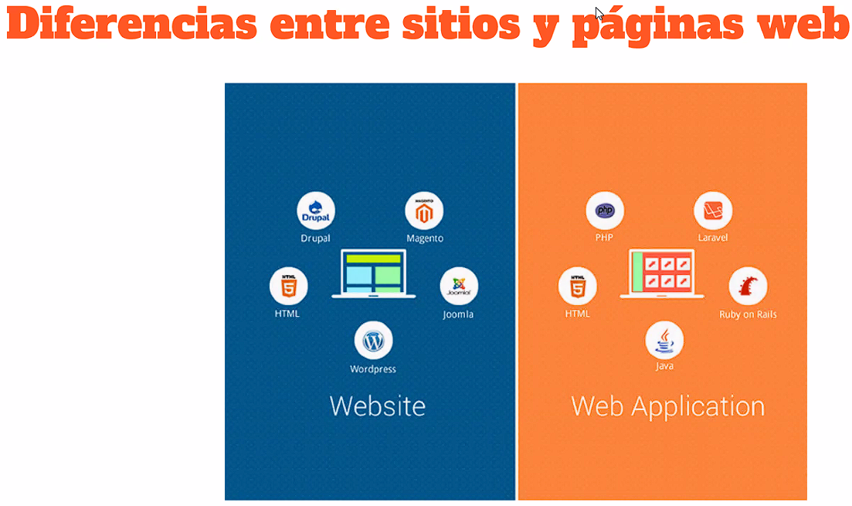

Web App: PHP, HTML, LARAVEL, RUBY, JAVA

Website: WIX, WORDPRESS, ELEMENTOR, HTML, JIMDO

**Lenguajes de alto nivel:** se asemeja al lenguaje humano y utiliza muchas palabras

**Lenguajes de bajo nivel:** lenguaje binario (0 y 1)

**Tipado:** cómo se declaran las variables

**Internet: Inter**connected **net**works (Redes Interconectadas) – Conexión

* Inmensa red de computadoras conectadas entre sí alrededor del mundo

**www:** World Wide Web (Red Mundial) - Compendio y/o forma de organizar nuestras páginas

* Colección de páginas (cómo un catálogo) que está asentado sobre esa red de computadoras.

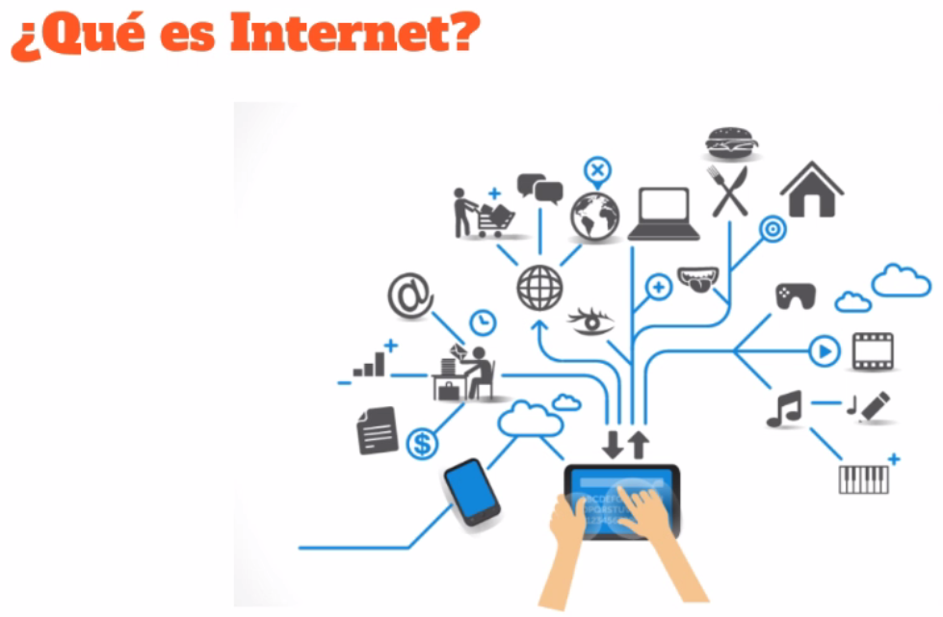

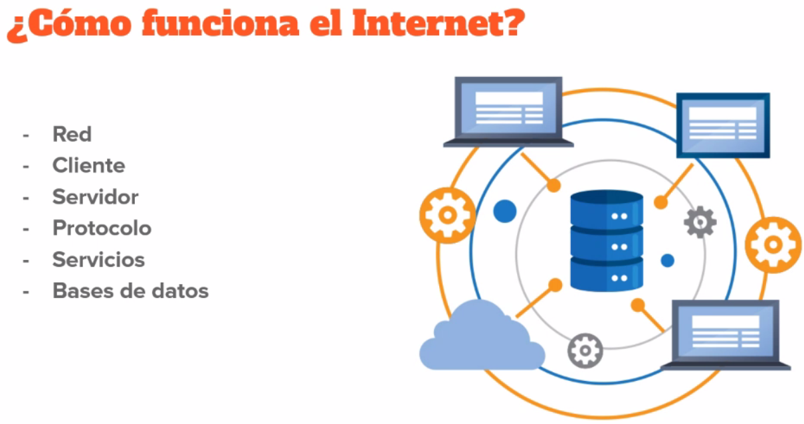

**Cliente:** Solicita y recibe servicios, recursos o información

**Servidor:** Provee los servicios, recursos o información

**Protocolo:** Forma de hacer las cosas (Conjunto de reglas, normas y pasos)

**Servicios:** Información, recursos, imágenes, videos (MP3, JPG, MP4, etc)

**Base de datos:** Donde se almacena la información (Categorización y organización)

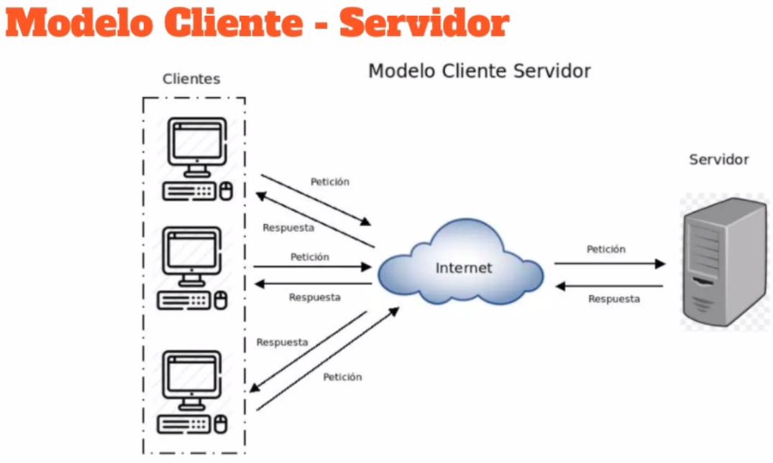

**Request - Instrucción (**Cliente**)**

**GET:** Obtener – **POST:** Agregar – **PUT:** Modificar – **DELETE:** Borrar

**Response - Ejecución (**Servidor**)**

**CRUD** – **C**reate + **R**ead + **U**pdate + **D**elete

***Aprende conceptos de tecnología, programación y otras cosas, en español, gratis y ¡Explicados con gatitos!***

<https://teloexplicocongatitos.com/>

***Códigos de error HTTP con gatitos***

<https://http.cat/>

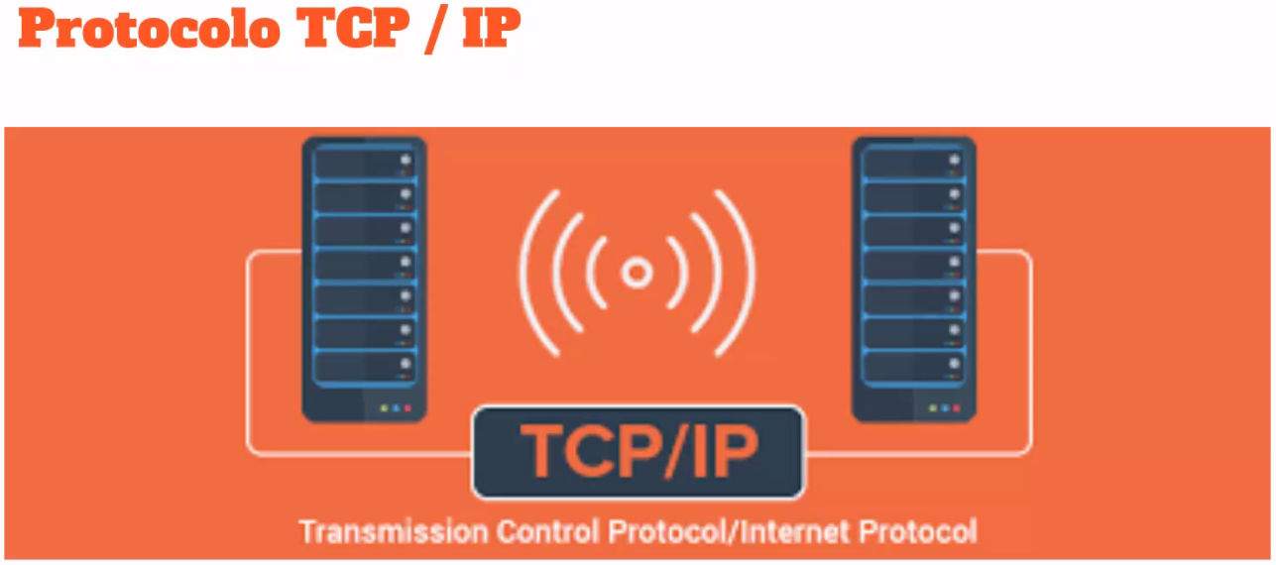

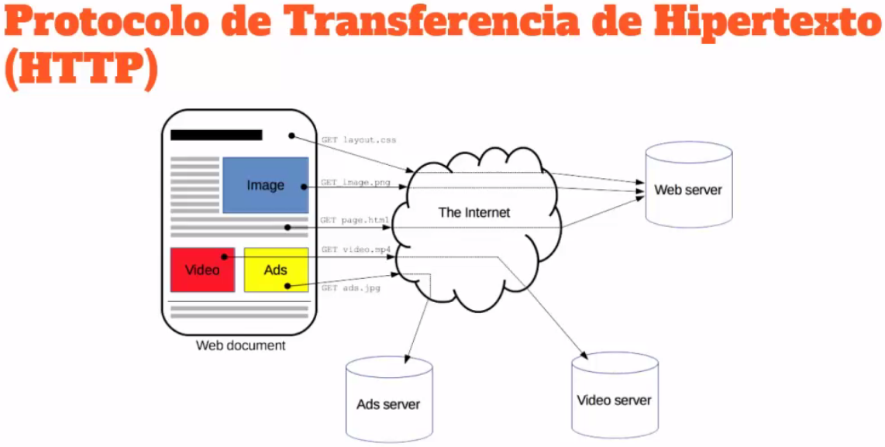

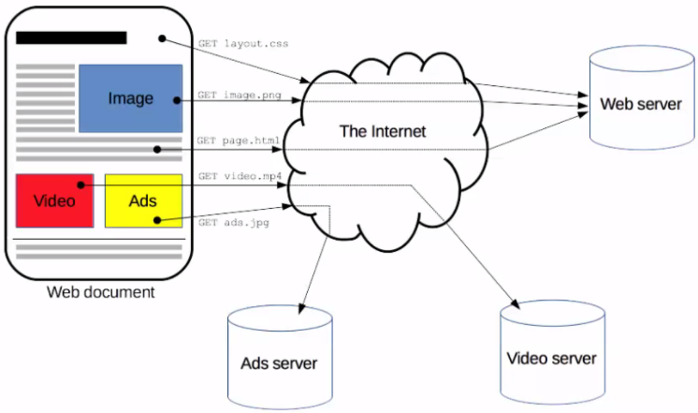

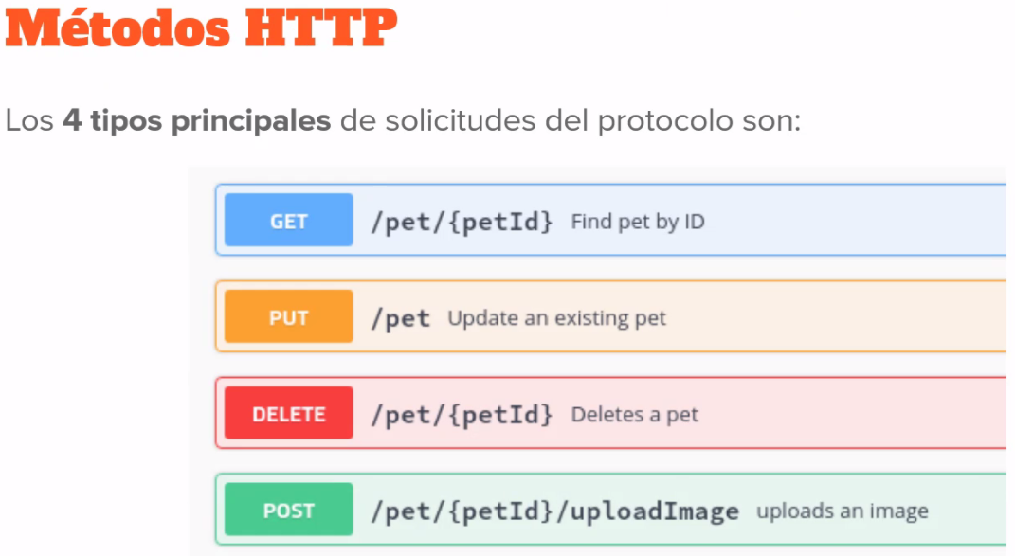

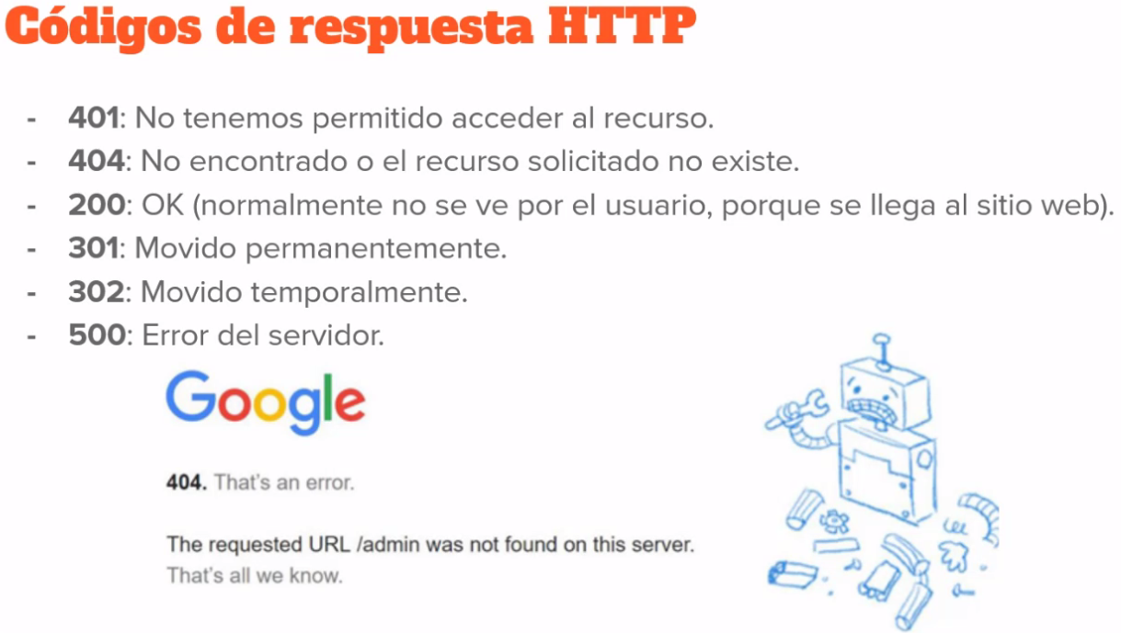

**--------------------------------------------------------------------------------------------**

**10 / Agosto / 2023**

**--------------------------------------------------------------------------------------------**

***ALGORITMO:***

Conjunto ordenado y finito de operaciones que permite hallar la solución de un problema.

No debe ser ambiguo ni tener pasos innecesarios.

**Como funciona un algoritmo:**

* ¿Qué quieres solucionar?

Es necesario plantear la situación para identificar el problema y poder abordarlo

* Analizar el problema

Identificar la información relevante para resolverlo, cualquier dato o factor que sea útil y definir el proceso necesario para llegar a la solución

* Diseño de la solución

Diseñar algoritmo con base en pasos necesarios a realizar para llegar a la solución. Con base en lógica se plantean los pasos para el proceso de solución.

***SECCIONES DE UN ALGORITMO***

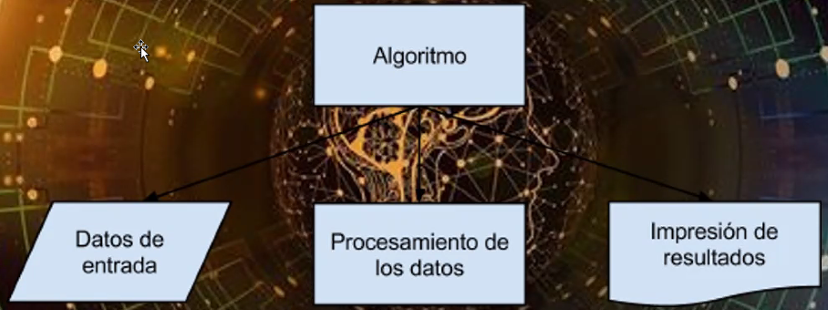

***SÍMBOLOS DE DIAGRAMA DE FLUJO***

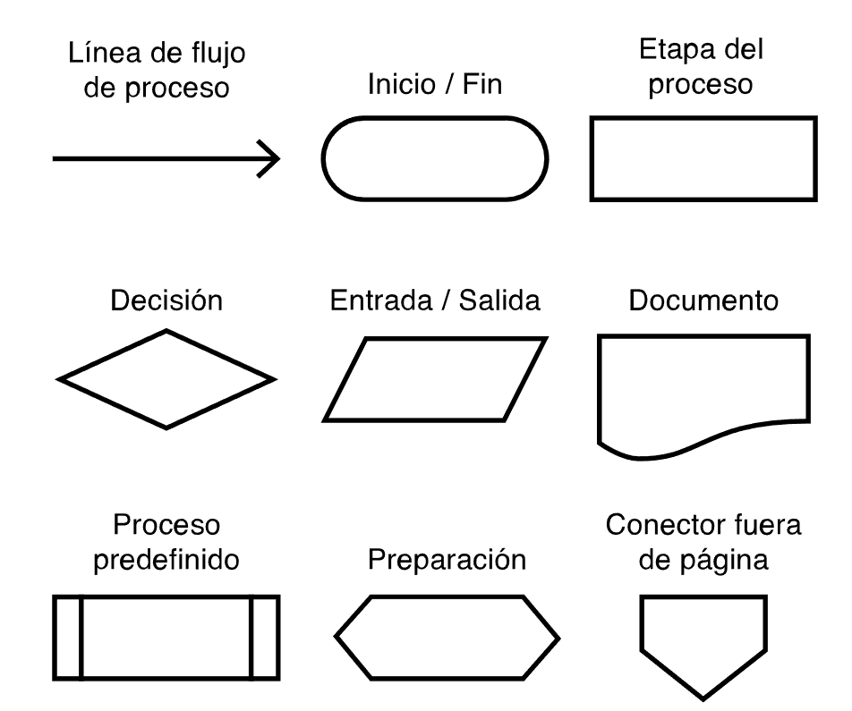

Impresión /

Documento

***TIPOS DE ALGORITMOS***

* **Cualitativos**

Aquellos pasos descritos por medio de palabras los cuales sirven para llegar a la obtención de la solución de un problema.

* **Cuantitativos**

Buscan la solución de un problema basándose en cálculos numéricos

***DISEÑO MODULAR***

Dividir el problema en subproblemas y a su vez, estos subproblemas en niveles mas bajos hasta poder aplicar la solución.

Así cada subprograma es resuelto mediante un módulo que tiene un solo punto de entrada y uno de salida.

De tal manera que un programa diseñado correctamente consta de un programa principal que llama a uno o varios subprogramas que a su vez pueden llamar a otros subprogramas.

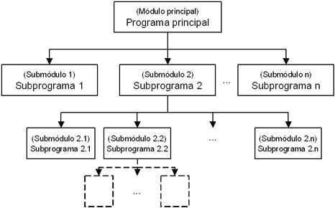

**--------------------------------------------------------------------------------------------**

**11 / Agosto / 2023**

**--------------------------------------------------------------------------------------------**

***PSEUDOCÓDIGO***

Forma de expresar distintos pasos que va a realizar un programa de la forma más parecida a un lenguaje de programación.

Principal función: Representar por pasos la solución a un problema o algoritmo, de la forma más detallada posible utilizando un lenguaje cercano al de programación.

*No puede ejecutarse en un ordenador.*

***VARIABLE:*** Es donde se almacenan y se recuperan los datos de un programa.

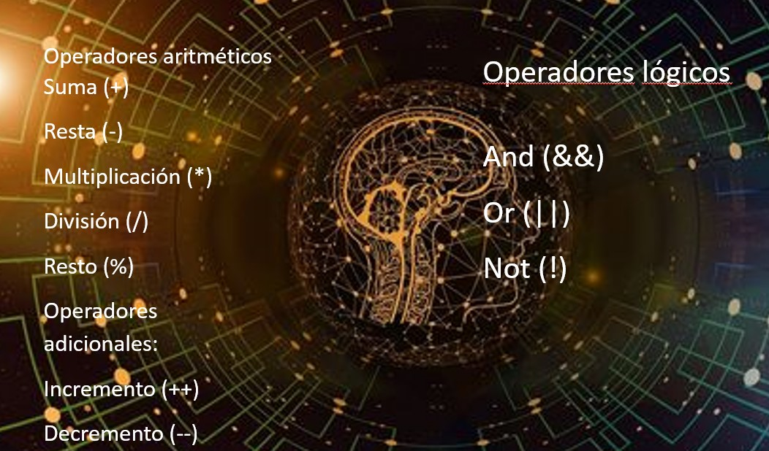

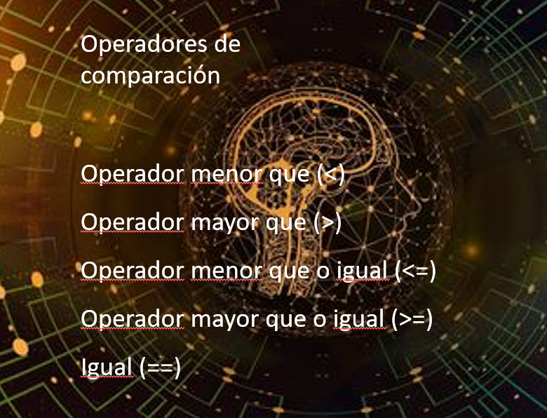

**--------------------------------------------------------------------------------------------**

**14 / Agosto / 2023**

**--------------------------------------------------------------------------------------------**

***DISEÑO DE ALGORITMOS Y RESOLUCIÓN DE PROBLEMAS***

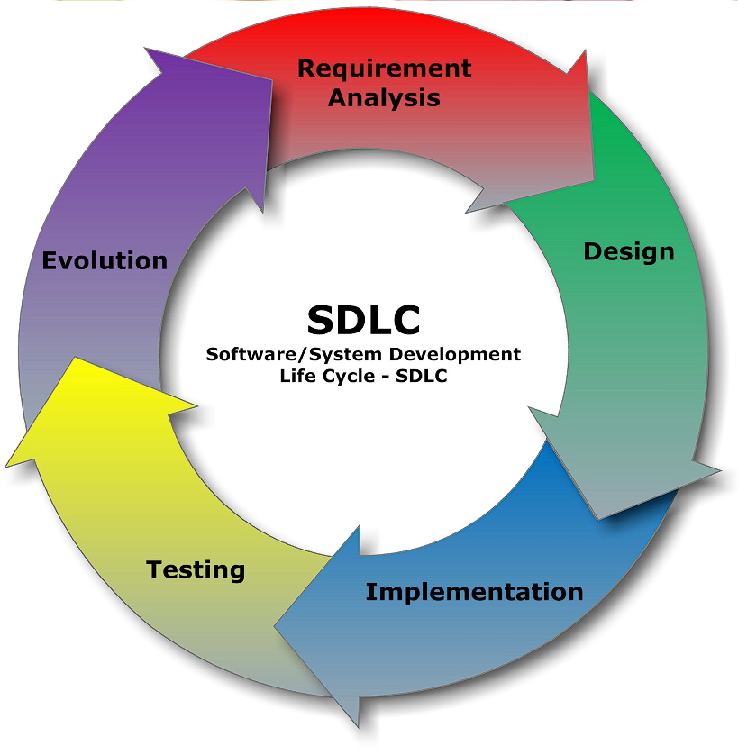

***ORDENAMIENTO POR BURBUJA***

<https://www.youtube.com/watch?v=Cq7SMsQBEUw>

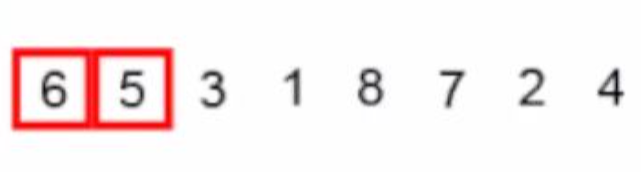

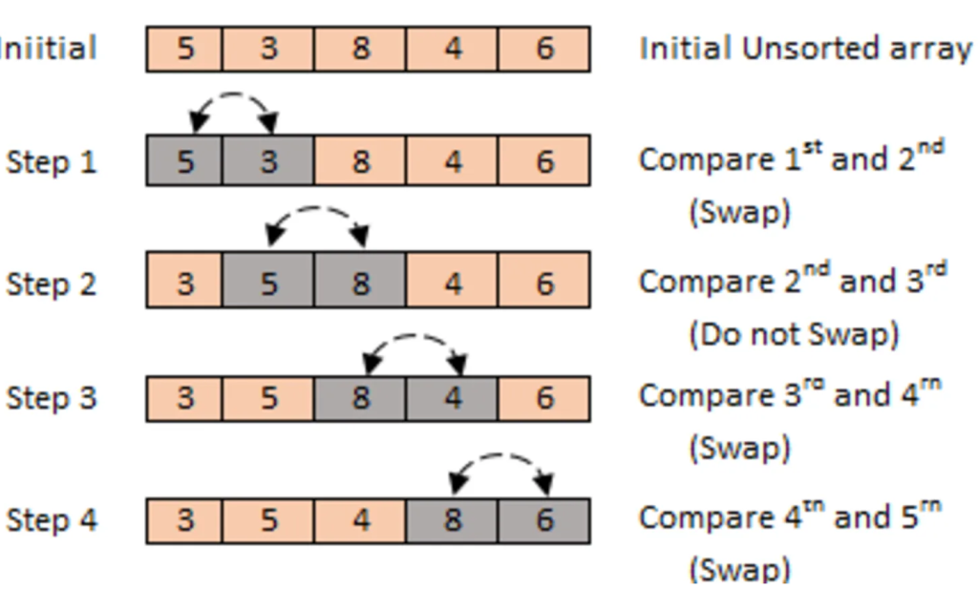 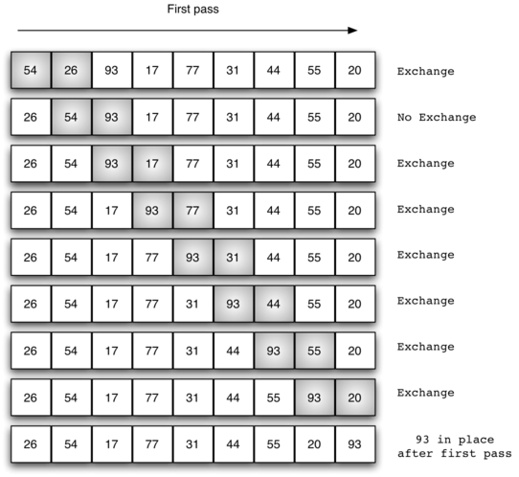

<https://runestone.academy/ns/books/published/pythoned/SortSearch/ElOrdenamientoBurbuja.html>

***ORDENAMIENTO POR SELECCIÓN***

<https://www.youtube.com/watch?v=92BfuxHn2XE&ab_channel=TimoBingmann>

Busca el elemento más pequeño y lo mueve al principio

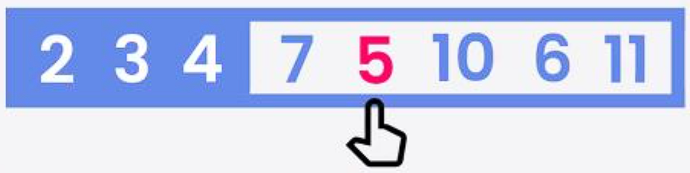 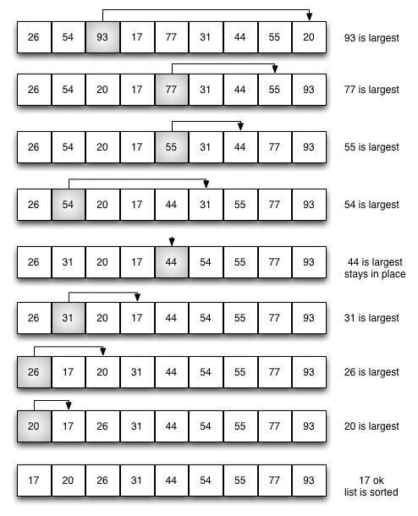

<https://runestone.academy/ns/books/published/pythoned/SortSearch/ElOrdenamientoPorSeleccion.html>

***ORDENAMIENTO POR INSERCIÓN***

<https://www.youtube.com/watch?v=8oJS1BMKE64&ab_channel=TimoBingmann>

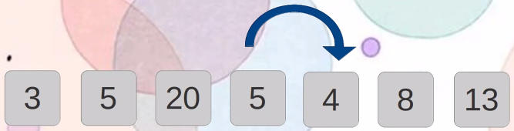

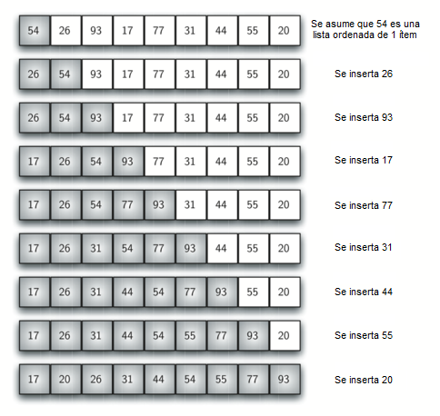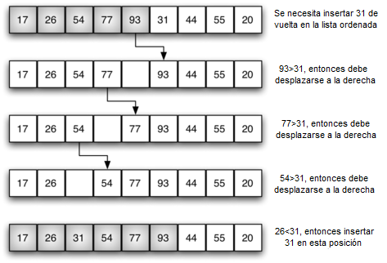

<https://runestone.academy/ns/books/published/pythoned/SortSearch/ElOrdenamientoPorInsercion.html>

***ORDENAMIENTO RÁPIDO (QUICKSORT)***

<https://www.youtube.com/watch?v=8hEyhs3OV1w&ab_channel=TimoBingmann>

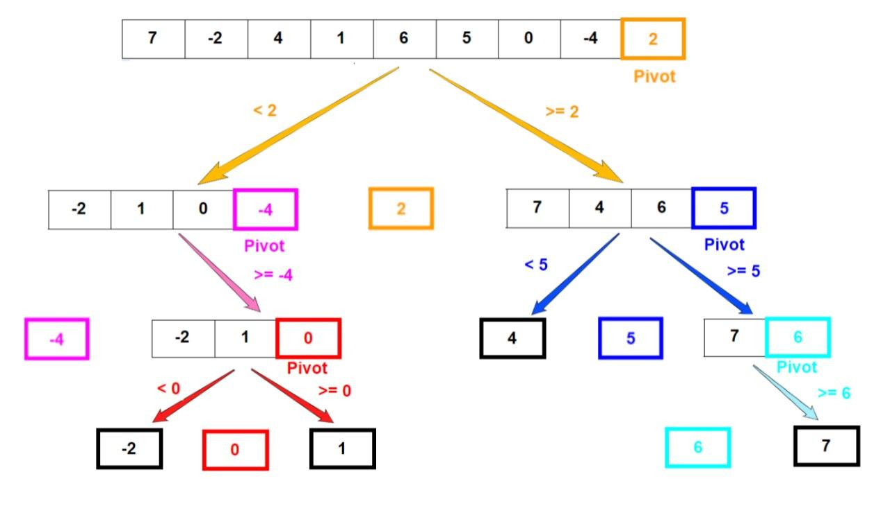

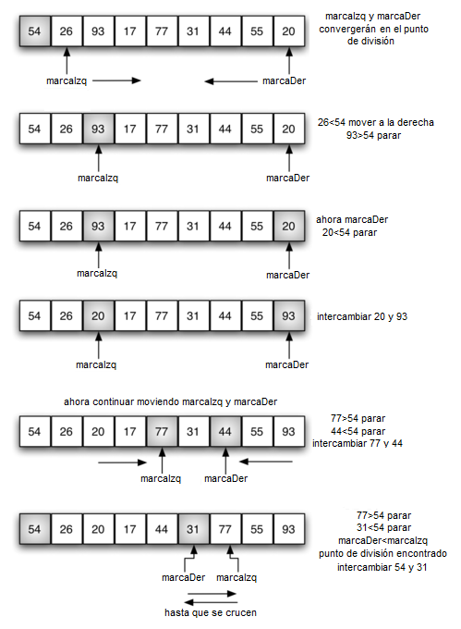

<https://runestone.academy/ns/books/published/pythoned/SortSearch/ElOrdenamientoRapido.html>

***TIPOS DE ORDENAMIENTO***

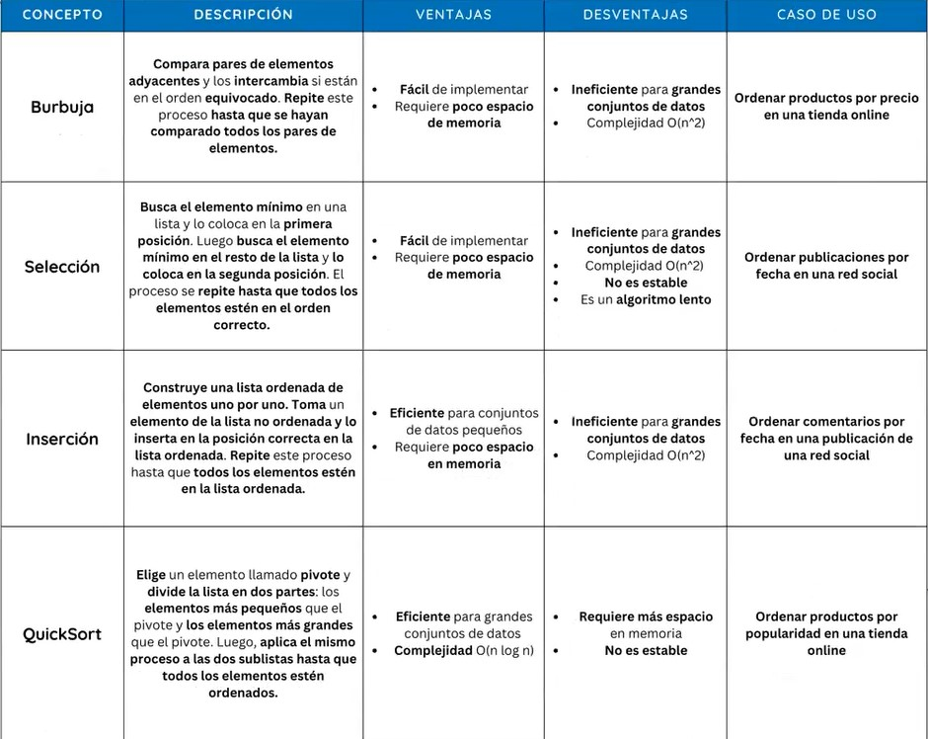

**--------------------------------------------------------------------------------------------**

**16 / Agosto / 2023**

**--------------------------------------------------------------------------------------------**

***GIT***

**Objetivos**

* **Describir** la **terminal** (conceptos básicos)
* **Navegar** en la **terminal** (¿dónde estoy y que hay aquí?)
* ¿Cómo **pedir ayuda** en la terminal?
* Usar **comandos** básicos para **manejar directorios y archivos.**
* Usar **editores de texto** desde la terminal (**Nano** y **Vim**)
* **Información del Sistema y Variables del Entorno**



**CLI** – Command Line Interface

**GUI** – Graphical User Interface

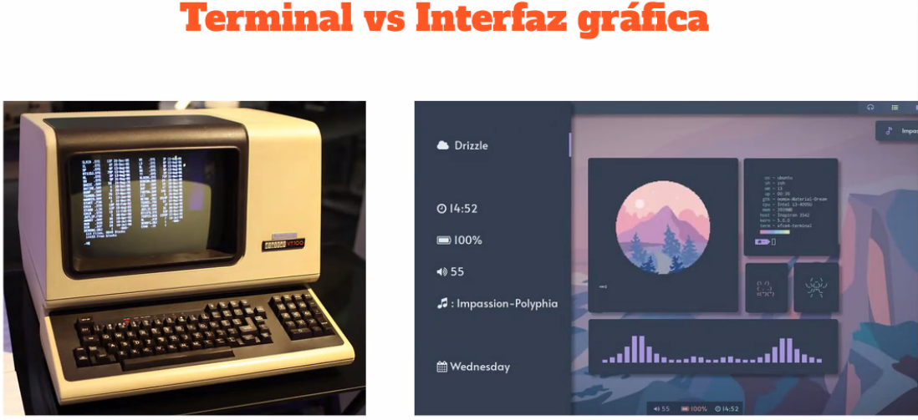

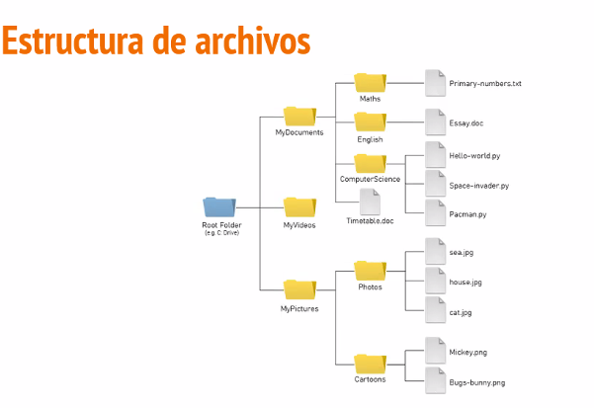

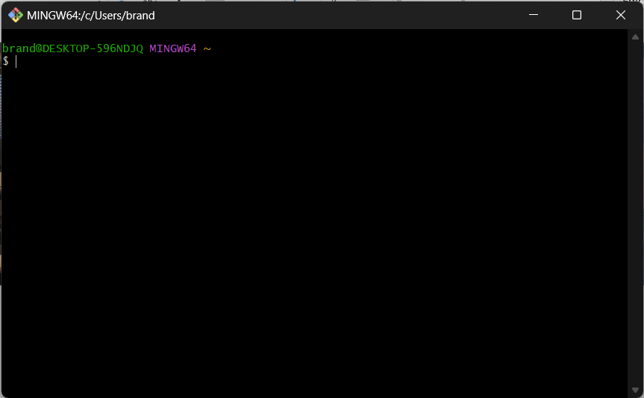

prompt

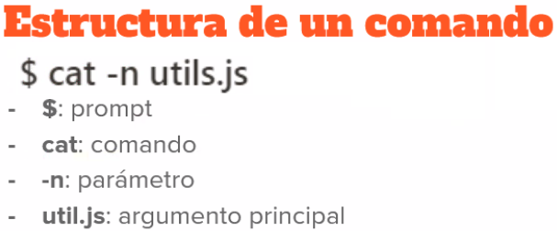

*$ “Que quiero hacer?” / “Como lo voy a hacer?” / “A quien lo voy a hacer?”*

***COMANDOS***

<https://medium.com/@ergalez/comandos-b%C3%A1sicos-en-la-terminal-de-git-bash-en-windows-cbb43c9cea82>

**pwd**

print working directory (imprimir directorio de trabajo)

Nos muestra la carpeta actual en la que nos encontramos

**ls**

list (lista, listado o listar)

Nos permite ver los archivos de la carpeta donde estamos actualmente

**ls *-l***

Ver todos los archivos como una lista en donde incluye el usuario, grupo, permisos sobre el archivo, tamaño, fecha y hora de creación

**ls *-alR***

a (all) + l (long) + R (recursive)

**cd**

Nos lleva a la ruta inicial (regresar a home)

**cd *NombreDirectorio***

Nos permite cambiarnos de carpeta

**cd ..**

Nos permite regresar al directorio o carpeta anterior

**history**

Para revisar el historial de comandos

Ver los últimos comandos que ejecutamos y un número especial con el que podemos volver a repetir el comando.

**!número**

Número de comando a ejecutar

**clear**

Borrar la info de la ventana

Nos permite limpiar la pantalla

**mkdir *NombreDirectorio***

Nos permite crear carpetas

**mkdir *“Nombre Directorio con Espacios”***

Poner el *nombre con espacios* entre comillas

**touch *NombreArchivo.txt***

Nos permite crear archivos nuevos

**cp** ***NombreArchivoCopiar.txt NombreDirectorioDondeCopiar***

Nos permite copiar un archivo.

**Ejemplos**:

1. Copiar archivo Mantequilla.txt a una carpeta en la misma ruta donde está el archivo

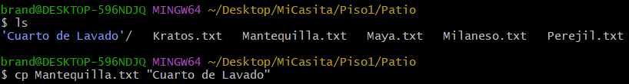

1. Copiar archivo Mantequilla.txt desde Piso1/Patio a la “raíz” Patio (en lugar de colocar directorio se coloca un punto para referirse al directorio actual)

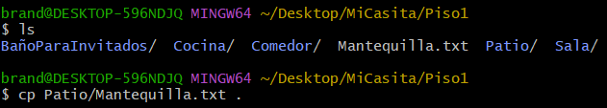

1. Copiar archivo Mantequilla.txt una carpeta arriba/atrás en el árbol

(../ = 1 nivel arriba, ../../ = 2 niveles arriba, etc.)

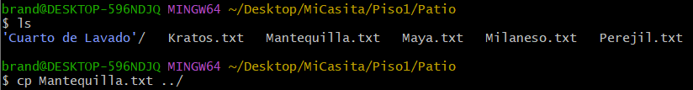

**mv *NombreArchivoMover.txt NombreDirectorioDondeMover***

*Nos permite mover un archivo.*

*Se pueden usar los mismos parámetros e instrucciones que el comando* ***cp***

**rm *NombreArchivo.txt o NombreDirectorio***

Nos permite borrar un archivo o carpeta (puede eliminar archivos y directorios sin confirmación)

**Ejemplo**:

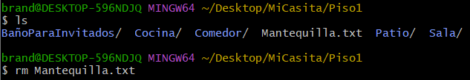

**rm -r *NombreDirectorio***

Nos permite borrar un directorio con todo lo que incluye dentro

**Ejemplo**: Se posiciona en la dirección “raíz” donde se encuentra el directorio que se desea eliminar y se borra el directorio completo “MiCasita” con todas las subcarpetas y archivos

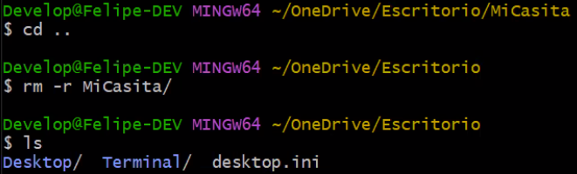

**rmdir**

Se utiliza exclusivamente para eliminar directorios vacíos.

**nano *NombreArchivo.txt***

*Abrir el archivo con el editor nano*

Se debe estar en el directorio donde está el archivo para poder abrirlo, si el archivo no está en la ruta o en el directorio en el que te encuentras entonces también debes poner la ruta junto con el nombre del archivo.

***Ejemplo****: nano /Desktop/MiCasita/Piso1/Patio/archivo.txt*

Los comandos dentro de nano se muestran abajo del editor (Ctrl + comando)

***Parámetros***

**l** – formato long, muestra un listado en el formato largo, con información de permisos, número de enlaces asociados al archivo, usuario, grupo, tamaño y fecha de última modificación además del nombre.

**r** – recursividad, hace un listado recursivo. Lista primero los archivos del directorio en curso, luego los de los subdirectorios de éste, luego los de los subdirectorios contenidos en ellos (nietos) y así sucesivamente

***PERMISOS DE LECTURA Y ESCRITURA***

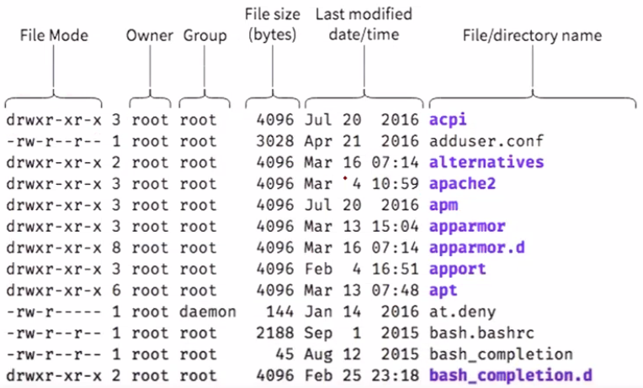

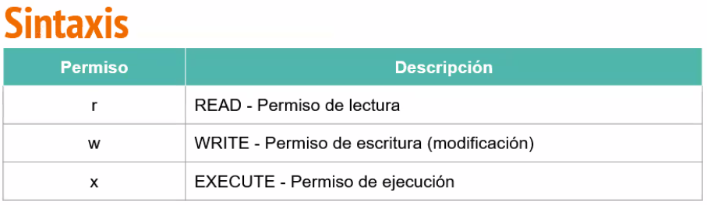

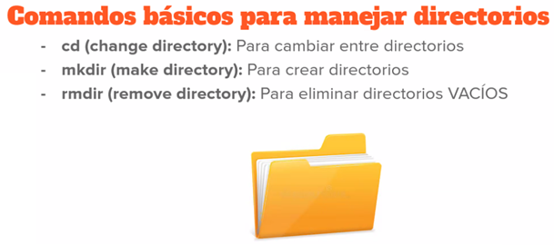

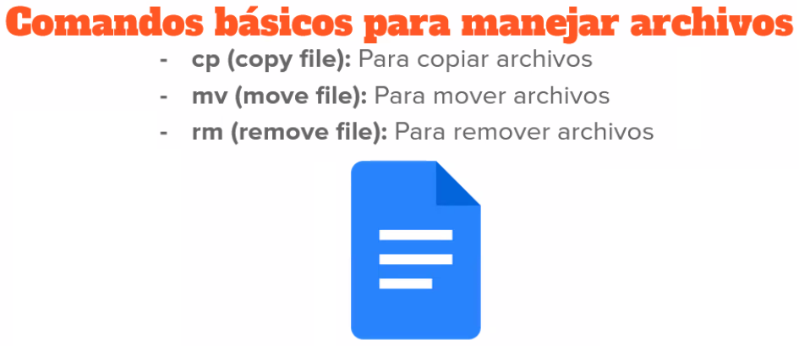

***GITHUB***

**Objetivos**

* Explicar el **control de la fuente** y porqué es importante.
* Explicar y **usar Git.**
* Usar **GitHub** para crear una cuenta personal para una cartera de proyectos.
* Explicar y usar los **comandos principales**.
* Usar **ramas de función** para implementar cambios de código.

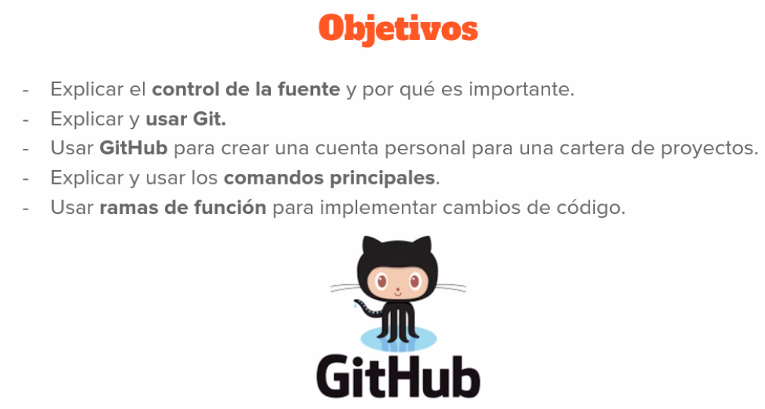

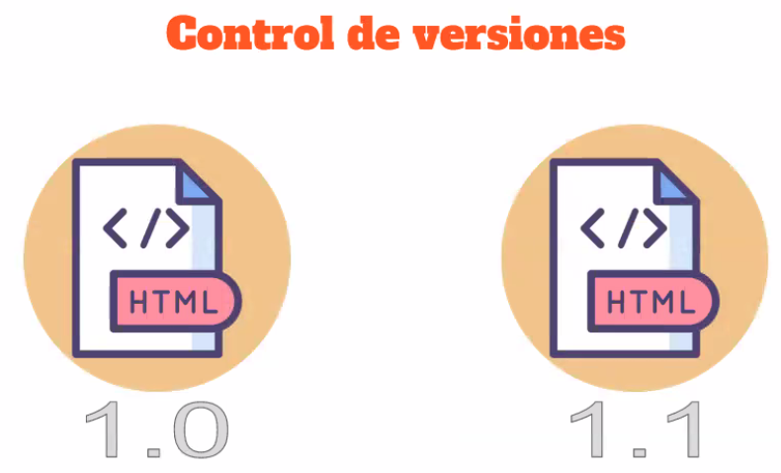

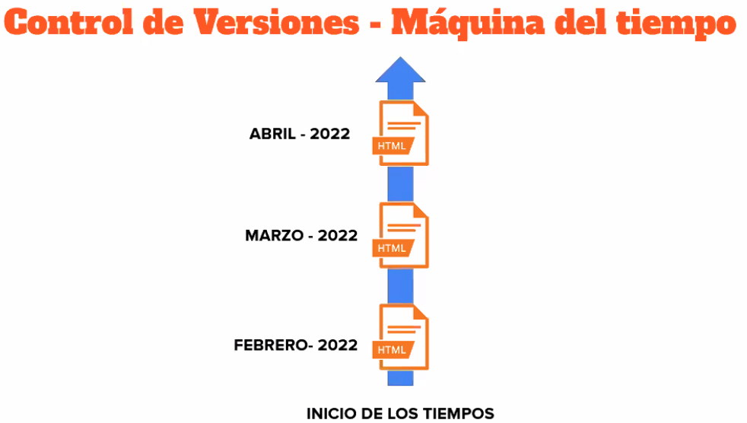

**--------------------------------------------------------------------------------------------**

**17 / Agosto / 2023**

**--------------------------------------------------------------------------------------------**

***Emulador terminal JS/Linux:***

<https://bellard.org/jslinux/vm.html?url=alpine-x86.cfg&mem=192>

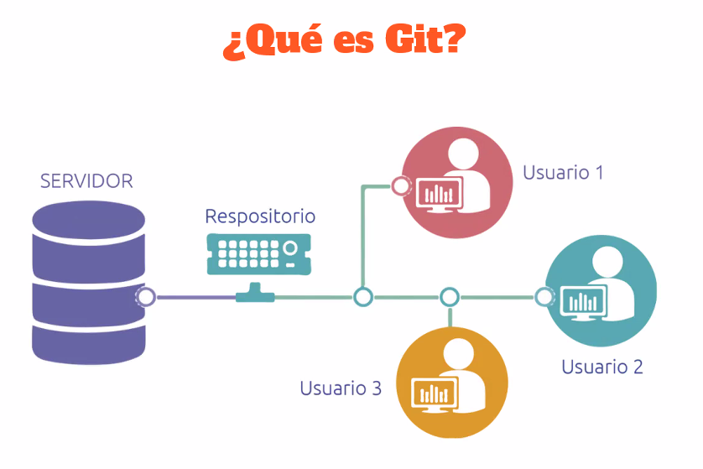

* *Control de versiones*
* *Historial*
* *Rastrear/Visualizar*
* *Alterar*

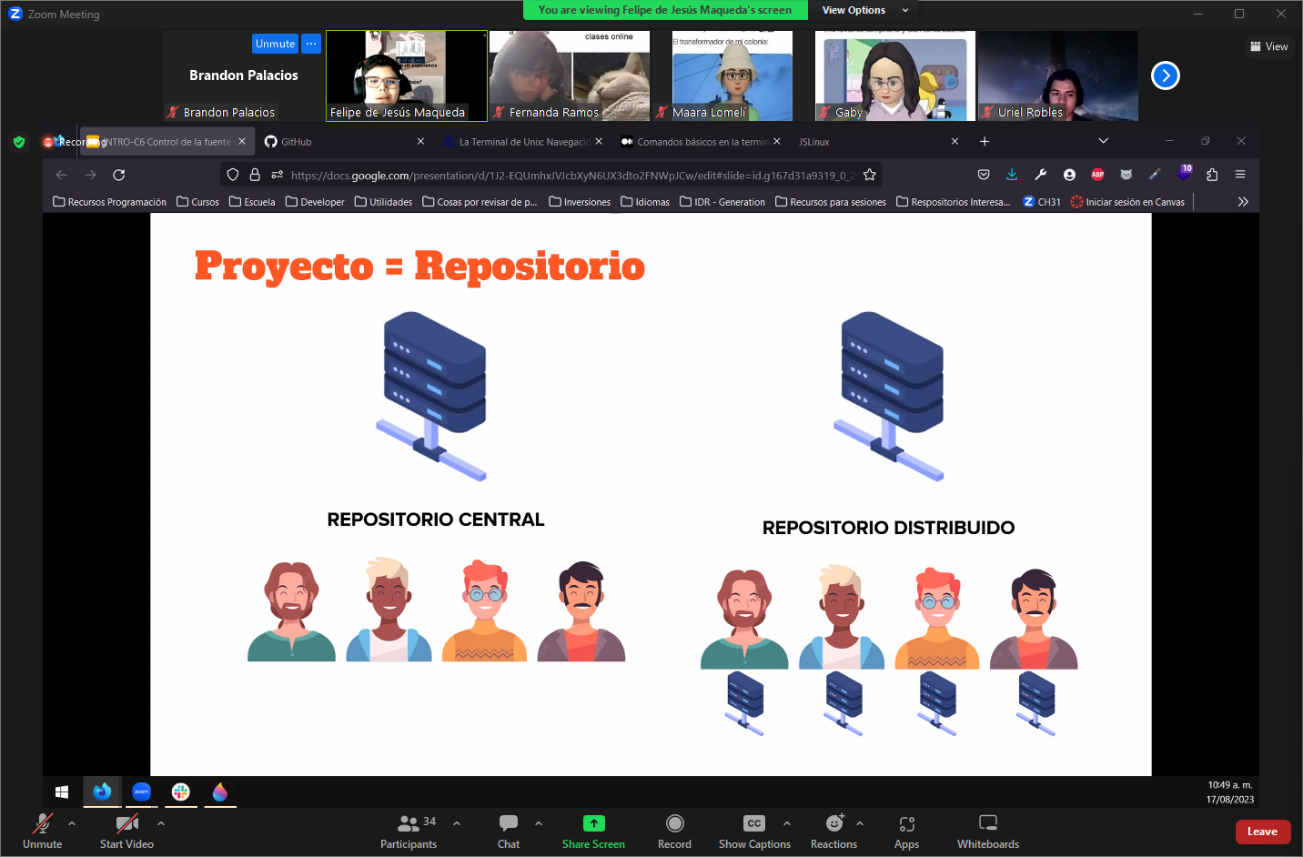

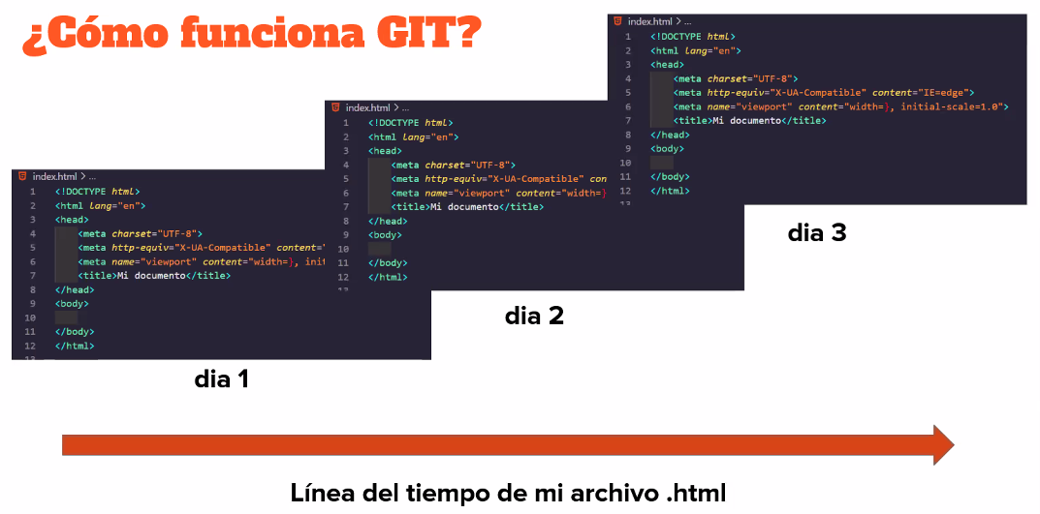

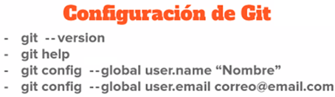

* **git config --list** (Listar info del sistema / Validar datos ingresados)

***CREAR, INCIALIZAR Y TRABAJAR CON REPOSITORIOS***

* **git init** (inicializar repositorio, ruta/directorio actual)

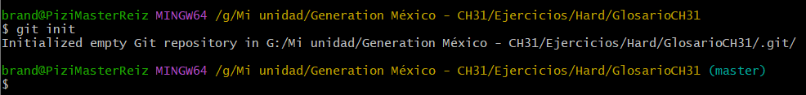

**Nota:** Al inicializar se agrega la palabra “*(master)*” al final de la ruta, lo que indica el branch en el que estamos

* **git status** (estado actual del repositorio)

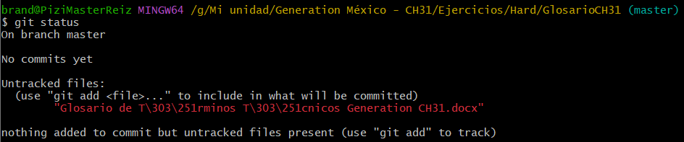



* **git add** (elegir el documento para trabajar/agregar al repo)
* **git add .** (agregar todos los archivos en la ruta/directorio actual)

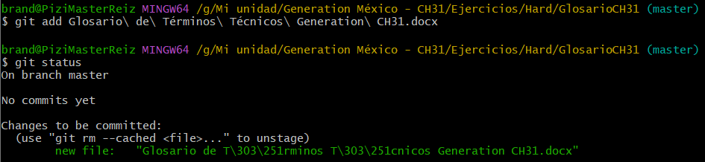

* **git commit** (Abrir editor de texto (Vim) para agregar comentario)
* **git commit -m “agregarComentario”** (El comentario se va a ingresar directamente desde la consola, sin entrar al editor)



**Nota:** Para trabajar en Vim (se abrirá después de ingresar el comando *commit*), presionar “i” para insertar texto, agregamos el comentario/info correspondiente, posterior presionar “Esc” y escribir “:wq” para guardar y salir del editor.

* **git log** (Muestra todas las commit en el historial del repo/saber el historial de comentarios)

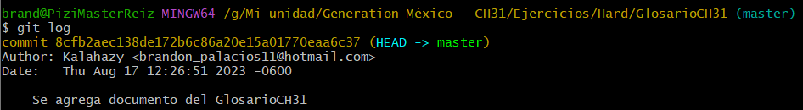

* **git remote add origin *linkDelRepo*** (Agregar un origen remoto)
* **git remote rm** (Elimina del repositorio local el repositorio remoto y sus referencias. No elimina el repositorio remoto del servidor)



**Nota:** En este caso trabajamos con el link del repositorio que creamos en GitHub

* **git remote -v** (Verificar origen remoto)



* **git push origin *branchName***

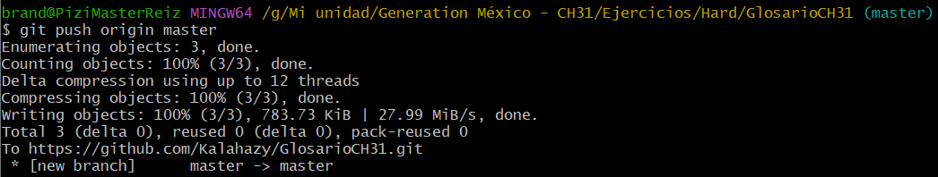

**Nota:** La primera vez que se lanza el comando *push* nos abrirá la pantalla para conectar con GitHub para enlazar con la cuenta, seleccionamos token y creamos un token desde la cuenta de GitHub en el apartado Settings > Developer settings > Personal access tokens > Tokens (classic) > Generate new token (classic) > Agregar nombre del token, tiempo de expiración y seleccionar la opción *repo*, dar click en el botón *“Generate token”*

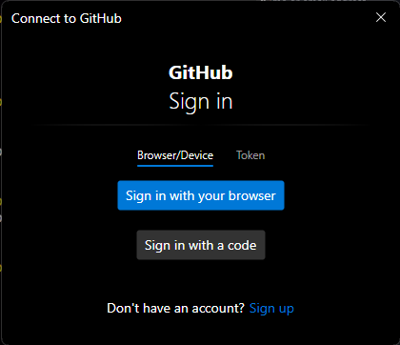

**Nota2:** No se puede hacer push sin haber agregado un commit

**--------------------------------------------------------------------------------------------**

**18 / Agosto / 2023**

**--------------------------------------------------------------------------------------------**

***FLUJO DE TRABAJO EN GIT***

*git init + git status > git add + git commit > git push*

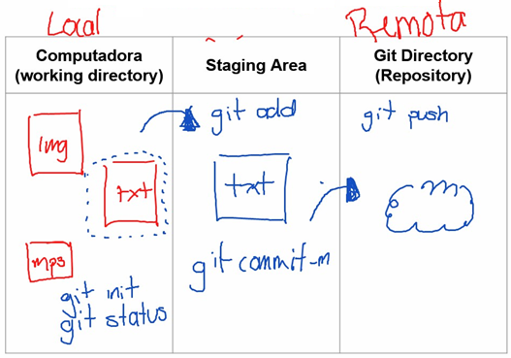

1. Inicializar nuestro repo /**< git init >/** + verificar el estado del repo **/< git status >/**
2. Seleccionar el documento para agregar, tomar el archivo y ponerlo en el staging área (espacio en memoria virtual - RAM) **/< git add >/**
3. Agregar comentario al archivo **/< git commit -m >/** + mandar al repositorio **/< git push >/**

***Ejemplo de un flujo de trabajo:***

*Se agregó un comentario al documento Brandon.txt*

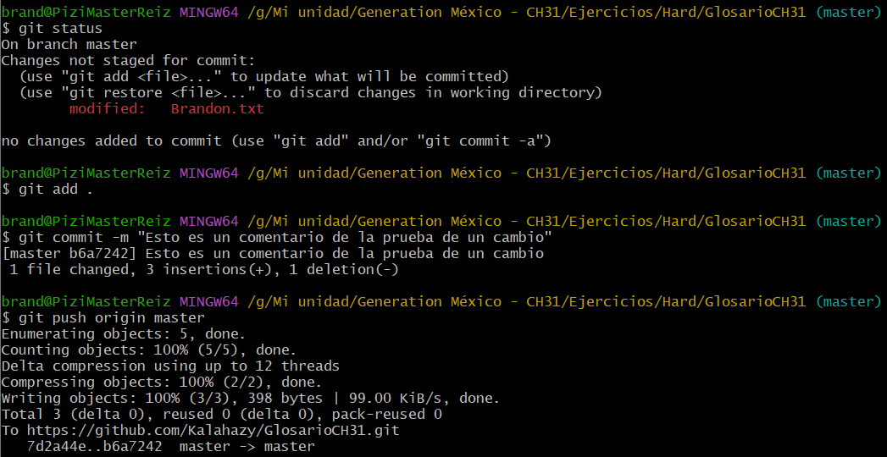

**Nota:** Cuando ya hay un repo inicializado, ya no es necesario volverlo a inicializar, lo mismo pasa con el token en el comando push.

***Ejemplo flujo de trabajo 2:***

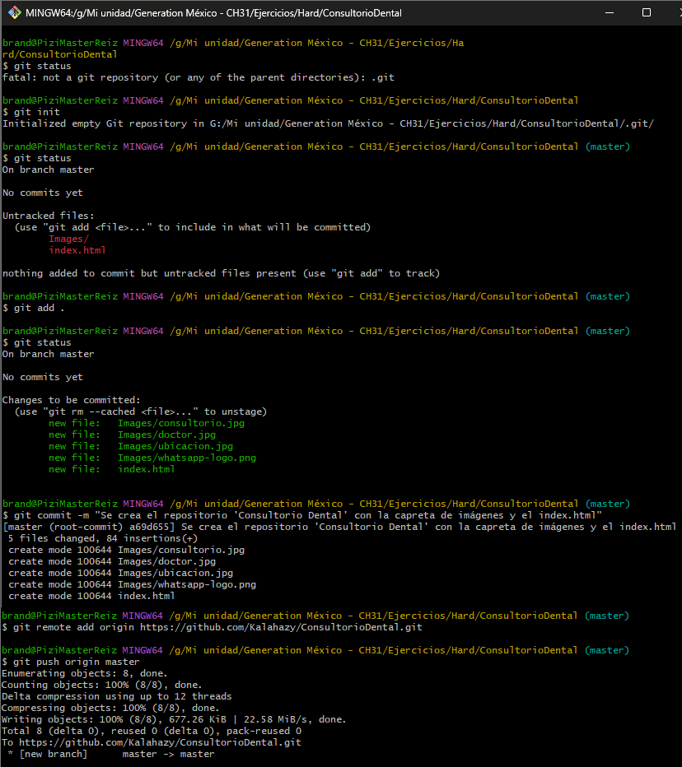

**--------------------------------------------------------------------------------------------**

**21 / Agosto / 2023**

**--------------------------------------------------------------------------------------------**

***INTRODUCCIÓN A LAS APLICACIONES WEB***

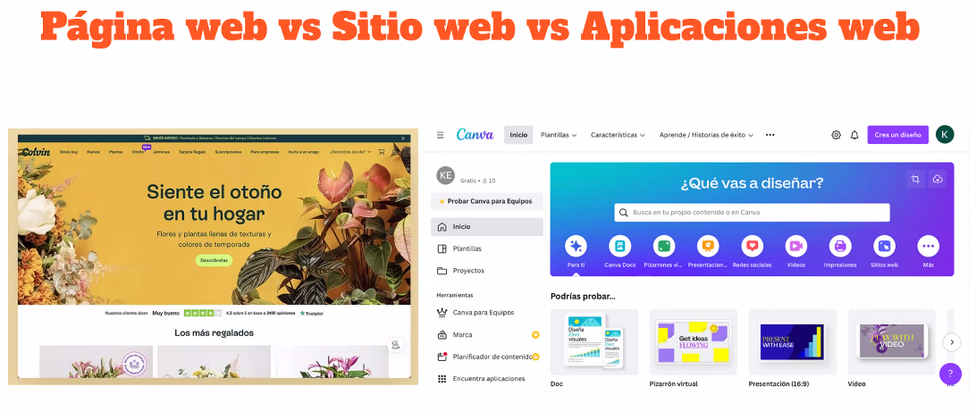

Página web << Sitio web << Aplicaciones web

**Página web:** Conjunto de información que se encuentra en una dirección determinada de internet

**Sitio web:** Colección de páginas web que están conectadas entre sí y se encuentran alojadas en un servidor web

**Aplicación web:** Software que se ejecuta en el navegador web

**Responsive design (Responsividad):** La pagina se acomoda al tamaño de la pantalla

***COMPONENTES DE SITIOS WEB***

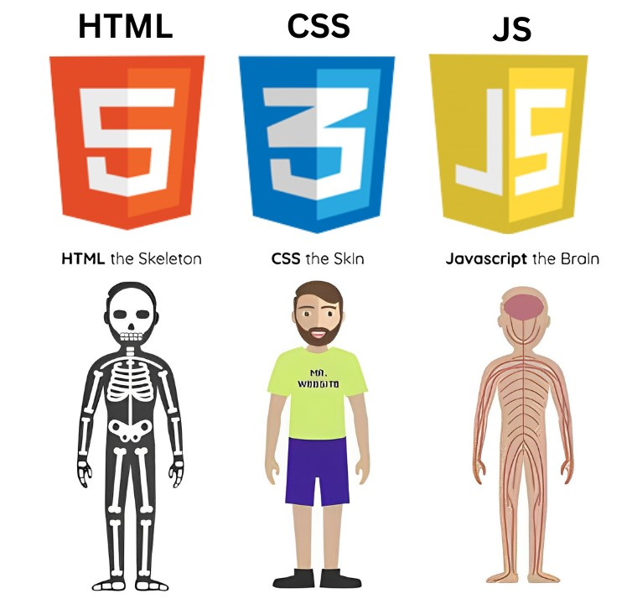

***HTML – H****yper****T****ext* ***M****arkup* ***L****anguage* ***(Lenguaje de Marcado de HyperTexto)***

>> Lenguaje de etiquetado o marcado <<

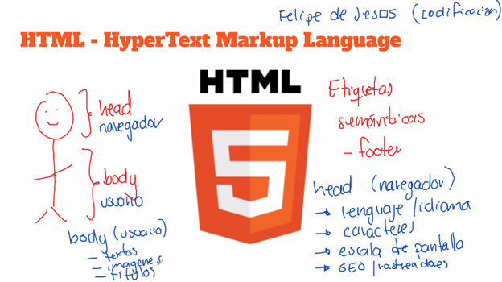

***CSS – C****ascading* ***S****tyle* ***S****heets*(***Hoja de Estilos en Cascada***)

>> Lenguaje de estilos <<

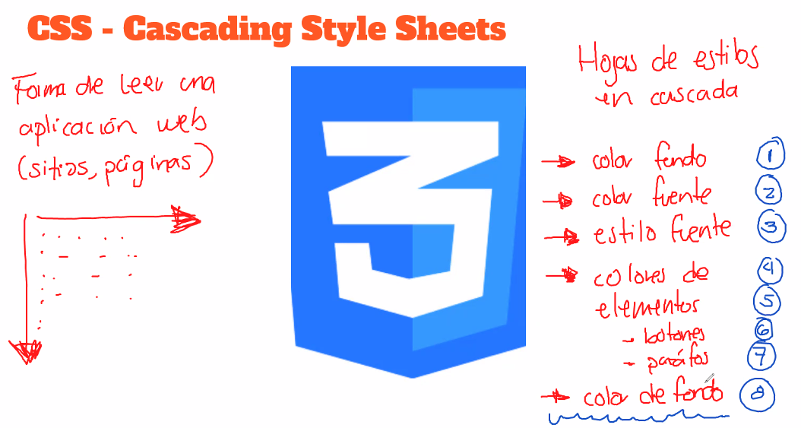

***JavaScript (JS)***

>> Lenguaje de programación <<



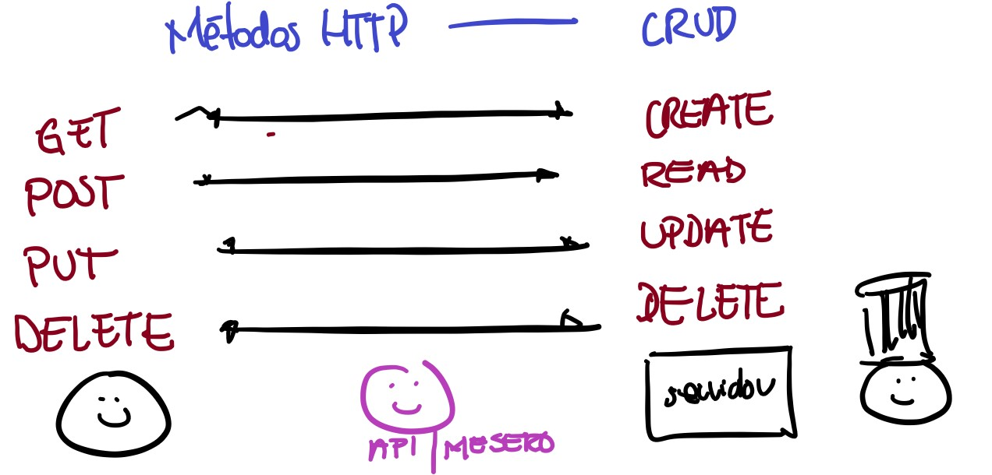

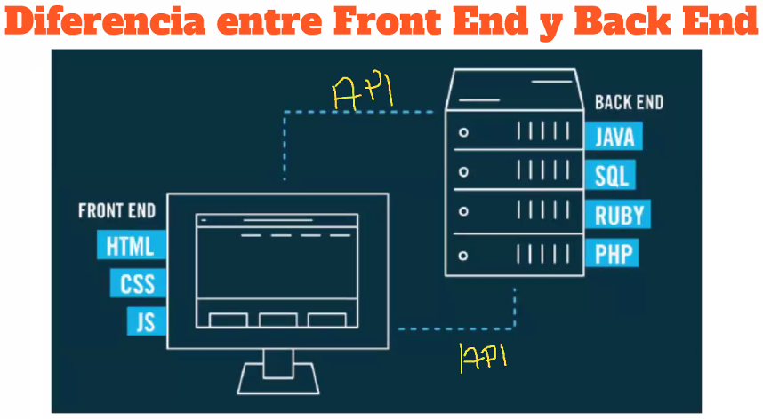

***Atributos/propiedades HTML***

<https://developer.mozilla.org/es/docs/Web/HTML/Element>

**--------------------------------------------------------------------------------------------**

**22 / Agosto / 2023**

**--------------------------------------------------------------------------------------------**

***INTRODUCCIÓN A HTML***

**Objetivos:**

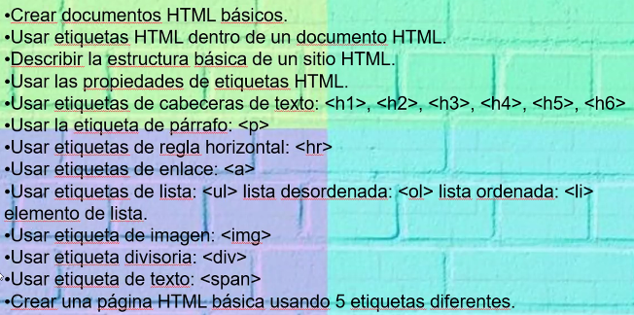

**lorem:** *texto de relleno de las imprentas y archivos de texto*

**placeholder:** *representa el texto provisional (en-US) en un elemento <input> o un elemento <textarea>*

**--------------------------------------------------------------------------------------------**

**24 / Agosto / 2023**

**--------------------------------------------------------------------------------------------**

***INTRODUCCIÓN A CSS***

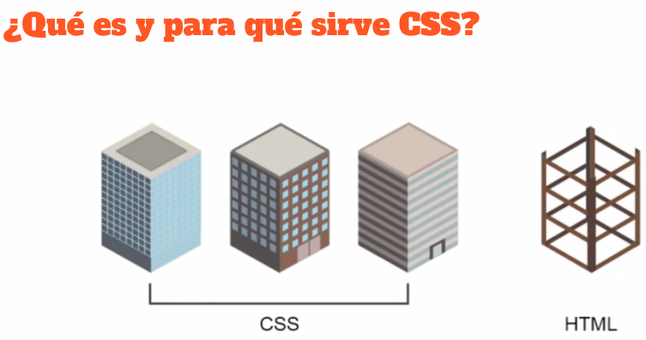

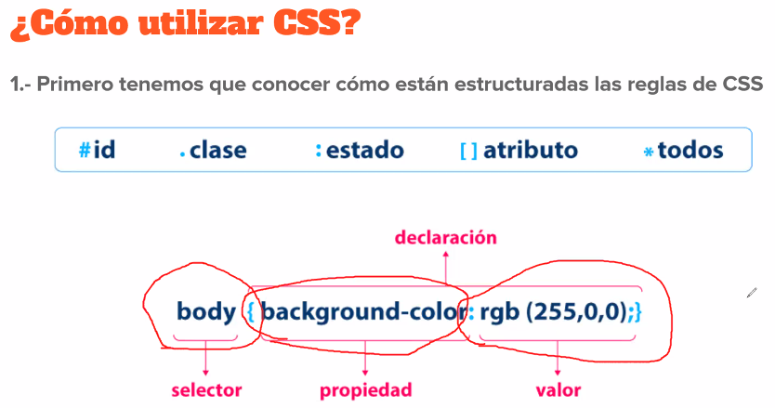

Reglas: elemento a modificar, cosa que quiero modificar, valor a modificar

***Estructura de carpetas***

|- 1. Carpeta Principal

|----- 2. Carpeta *“assets”*

|----- Carpeta *“style”* (CSS)

|----- “*style.css”*

|----- Carpeta *“images”*

|----- Carpeta *“scripts”* (JS)

***Existen 3 formas de agregar estilos a un documento de HTML***

1. inline (en línea)

*Para trabajar con los estilos en línea o inline, necesitamos utilizar la palabra clave “style”, todo esto se trabaja sobre la etiqueta que queremos modificar. Utilizar estilos en línea, implica trabajar con una jerarquía alta, es decir, que al utilizar estos estilos se aplicarán primero, sin importar los demás estilos. La desventaja de usar estilos, es el tiempo de carga y el mantenimiento.*

1. usando etiquetas <style>

*Cuando usamos los estilos dentro de la etiqueta style, “separamos” los estilos de la etiqueta, para mantener una “limpieza” mas marcada. Esto nos ayuda a que el código se vea más limpio.*

1. referencia a un documento de estilos externo (mejor práctica)

*Utilizar estilos en un documento externo significa que tenemos 2 documentos: por un lado, nuestro index.html con toda la estructura (etiquetas), y por otro lado, tendremos un documento llamado style.css*

* *Ventajas:*
  + *Escalabilidad (tener todo separado y modificar por partes)*
  + *Seguridad en nuestro proyecto*
  + *Código más limpio y entendible*
* Cosas a considerar al trabajar en un documento de estilos externo:
  + Llamar a nuestro documento ***style.css***
  + Bases sólidas en el tema de los selectores
  + La conexión entre el documento de HTML y la hoja de estilos CSS, se tiene que realizar dentro del head o cabecera
* Para conectar nuestra hoja de estilos externa necesitamos usar la etiqueta llamada ***<link>***
* Para poder seleccionar elementos html, tenemos 3 formas de hacerlo:
  + Selectores por “*etiqueta*” (el estilo se aplica a TODAS las etiquetas coincidentes)
  + Selectores por *“clase”* (elementos que forman parte de un grupo en común)

Palabra reservada: ***class***

Signo: ***.***

* + Selectores por *“id”* (elemento único)

Palabra reservada: ***id***

Signo: ***#***

***Jerarquía de etiquetas:***

1. id
2. clase
3. etiqueta

***¿Qué estilos puedo modificar con CSS?***

* ancho y alto de los elementos
* posición
* margen y relleno
* borde
* colores (fuente y fondo)
* tipo de fuente (letra en los textos)

***Jerarquía de estilos***

1. inline
2. etiquetas style
3. documento externo

***DIFERENCIA ENTRE SRC Y HREF***

**src:** *incrustamos el elemento en el código**(elementos multimedia o funcionalidades de js)*

**href:** referencia, navegar, *“Ahí está esa ruta/documento”*

* src = tráeme la chancla
* href = dejé la chancla en el patio

***RUTAS RELATIVAS Y ABSOLUTAS***

1. **Rutas Relativas:**

Las rutas relativas especifican la ubicación de un archivo o recurso en relación con la ubicación actual del archivo que las contiene. Es decir, se basan en la estructura de carpetas y archivos dentro del mismo proyecto o directorio. Las rutas relativas son muy útiles cuando trabajas en un proyecto y quieres referenciar recursos dentro del mismo proyecto.

*Por ejemplo, si tienes la siguiente estructura de carpetas:*

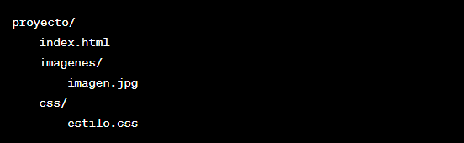

Y estás trabajando en el archivo index.html, para referenciar la imagen imagen.jpg, usarías una ruta relativa como imagenes/imagen.jpg. Esto se debe a que estás especificando la ruta desde la ubicación actual del archivo HTML.

**2. Rutas Absolutas:**

Las rutas absolutas, por otro lado, especifican la ubicación completa de un archivo o recurso desde la raíz del sistema de archivos. Esto significa que la ruta comienza desde el nivel más alto de la jerarquía de carpetas y archivos. Las rutas absolutas son menos comunes en el desarrollo web y se utilizan más en sistemas operativos para referenciar archivos.

Siguiendo el ejemplo anterior, si estás en el archivo index.html y quieres referenciar la imagen imagen.jpg utilizando una ruta absoluta, podría ser algo como /proyecto/imagenes/imagen.jpg. Aquí, la ruta comienza desde la raíz del sistema de archivos.

**--------------------------------------------------------------------------------------------**

**25 / Agosto / 2023**

**--------------------------------------------------------------------------------------------**

***HTML AVANZADO***

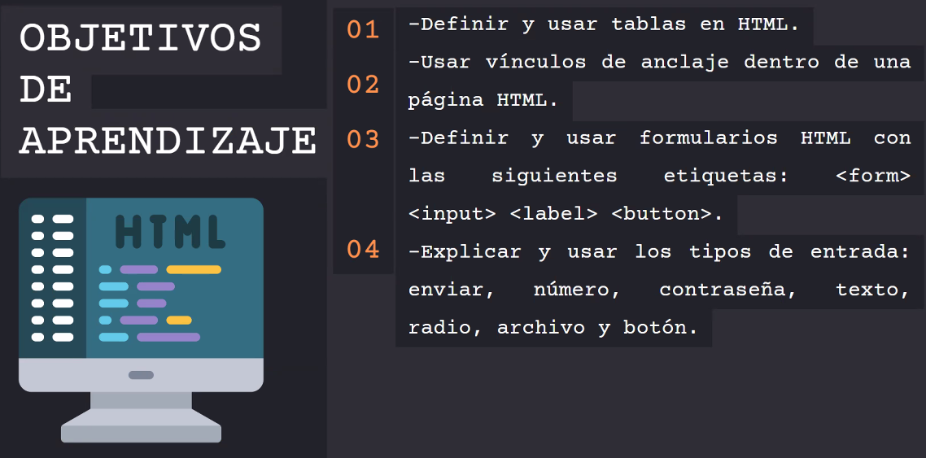

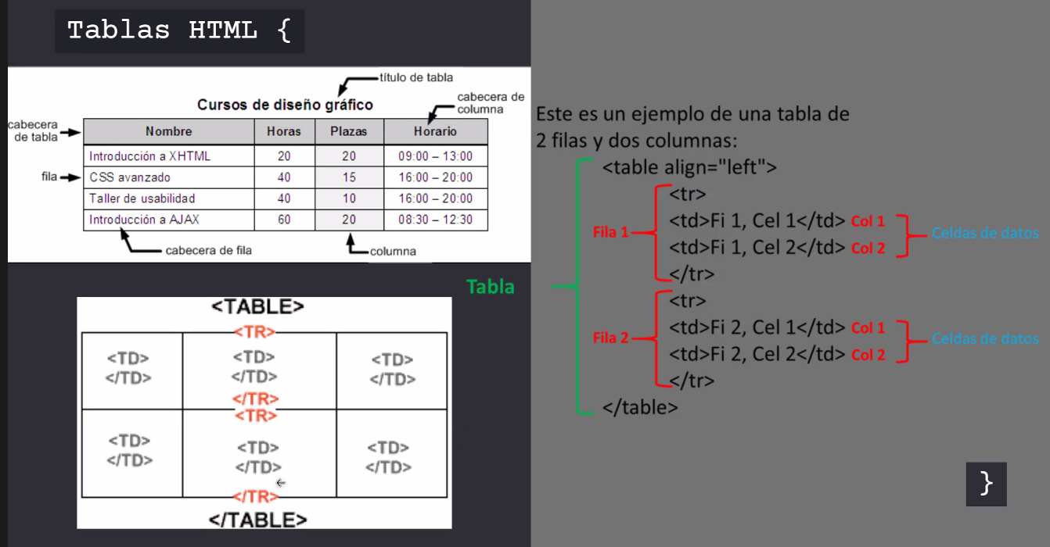

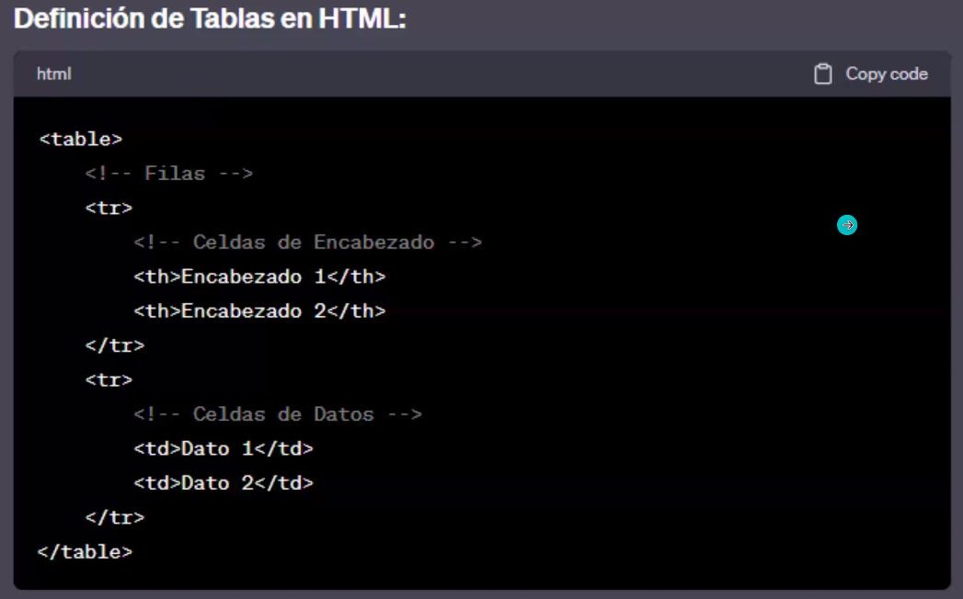

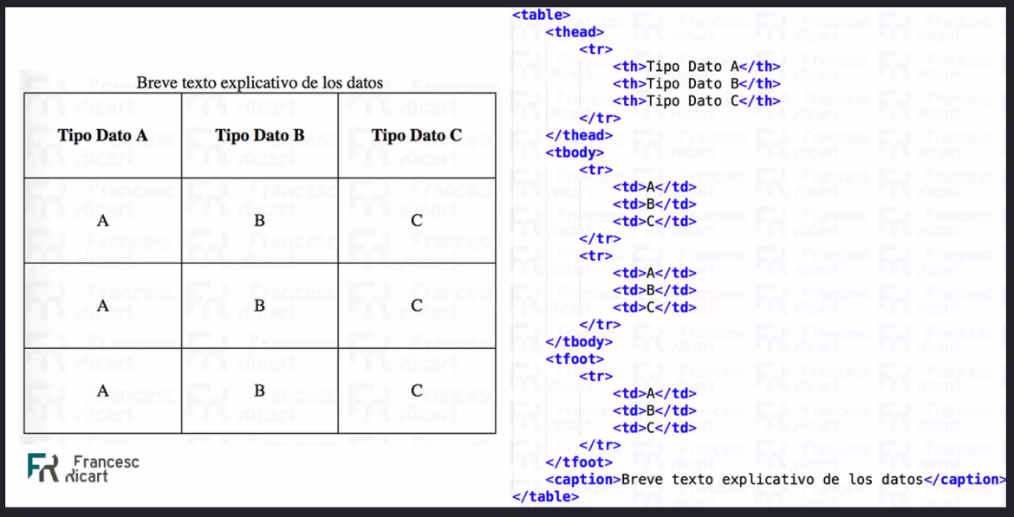

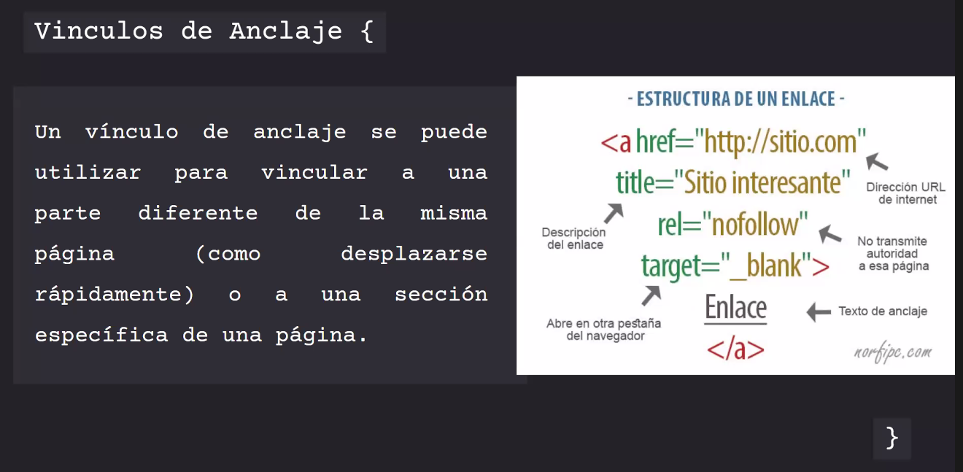

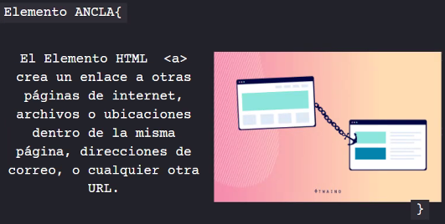

**--------------------------------------------------------------------------------------------**

**28 / Agosto / 2023**

**--------------------------------------------------------------------------------------------**

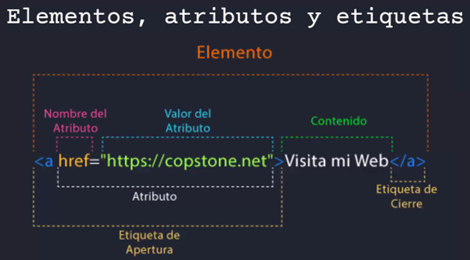

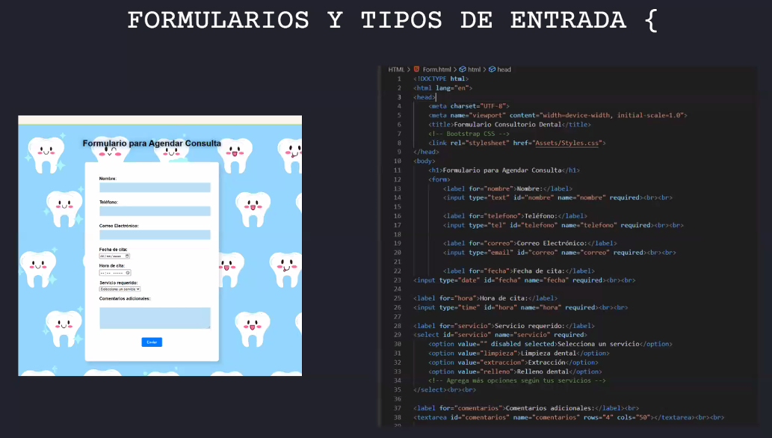

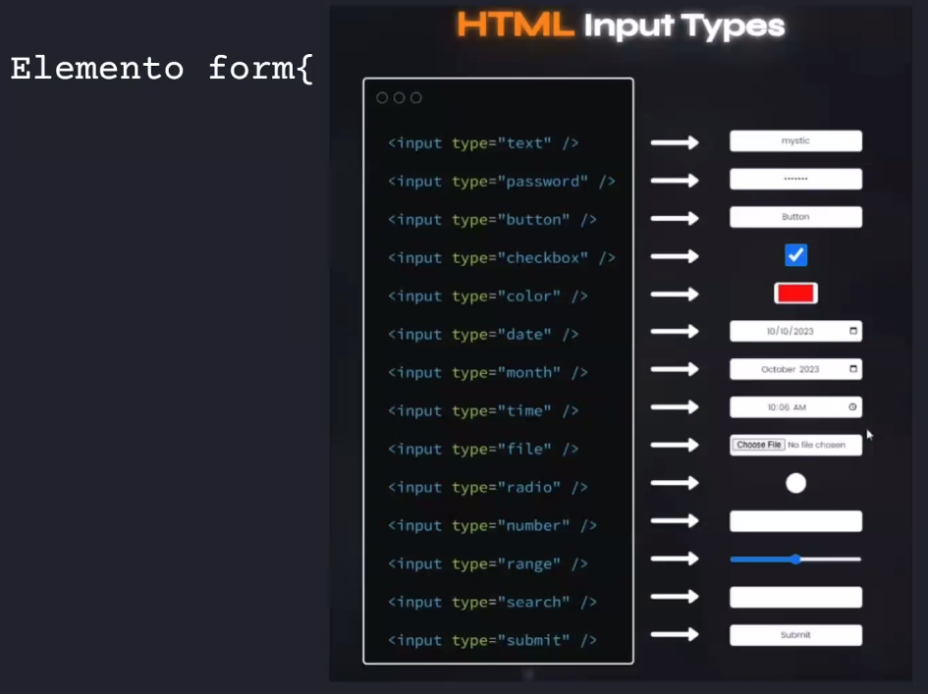

***ETIQUETAS SEMÁNTICAS HTML***

Son elementos que dan significado y estructura clara al contenido de una página web. Aportan información sobre el propósito y la función de diferentes partes del contenido, lo que facilita la comprensión tanto para los navegadores como para los desarrolladores y motores de búsqueda.

Algunas etiquetas semánticas importantes incluyen:

1. **<header>**: Define la cabecera de una sección o de toda la página. Usualmente contiene elementos como el logotipo y el encabezado principal.
2. **<nav>**: Indica una sección de navegación, como un menú de navegación o enlaces a otras páginas.
3. **<main>**: Representa el contenido principal de la página. Normalmente, solo hay un **<main>** por página.
4. **<article>**: Utilizado para contenidos autónomos y completos que pueden existir independientemente, como una entrada de blog, una noticia o un comentario.
5. **<section>**: Agrupa contenido relacionado temáticamente. Puede contener subtítulos y otros elementos.
6. **<aside>**: Contiene contenido relacionado o complementario al contenido principal, como barras laterales, anuncios o información adicional.
7. **<footer>**: Define el pie de página de una sección o de toda la página. Generalmente contiene información de contacto, enlaces relevantes o derechos de autor.
8. **<figure>** y **<figcaption>**: **<figure>** se utiliza para envolver contenido relacionado, como imágenes, gráficos o videos. **<figcaption>** se coloca dentro de **<figure>** para proporcionar una descripción o título para el contenido.
9. **<time>**: Representa una fecha o hora. Puede ser útil para publicaciones de blog, eventos, etc.
10. **<mark>**: Resalta o marca parte del texto para llamar la atención del usuario.
11. **<details>** y **<summary>**: Usados para crear secciones desplegables o colapsables en las que el contenido dentro de **<details>** se oculta inicialmente y se muestra cuando el usuario hace clic en **<summary>**.

El uso de etiquetas semánticas mejora la accesibilidad, el SEO y la estructura general de una página web, facilitando el mantenimiento y la comprensión del código.

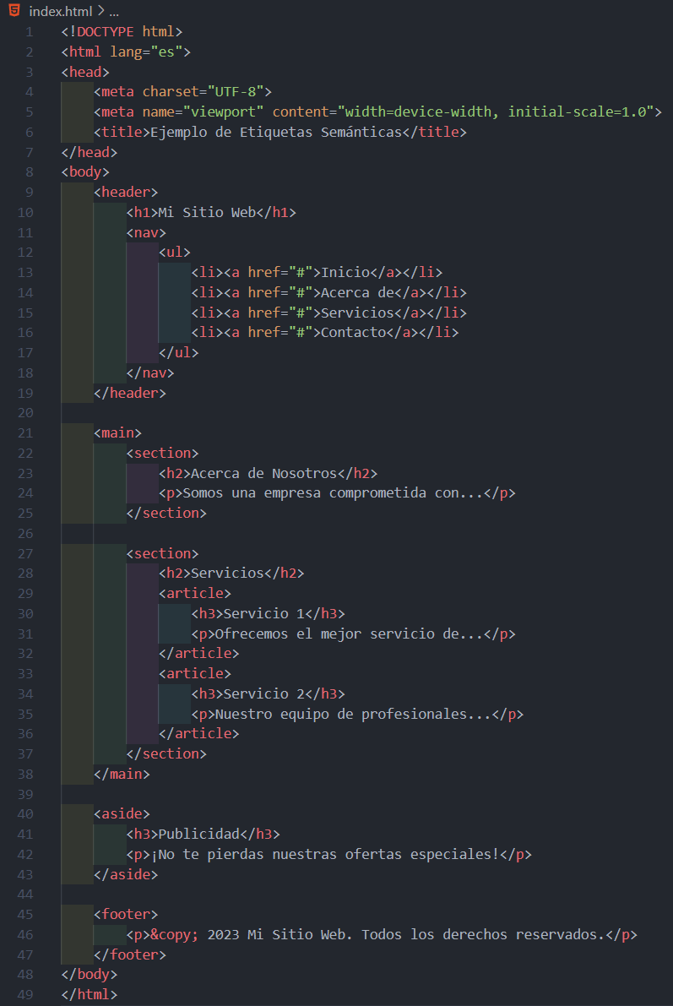

**--------------------------------------------------------------------------------------------**

**28 / Agosto / 2023**

**--------------------------------------------------------------------------------------------**

***CSS AVANZADO***

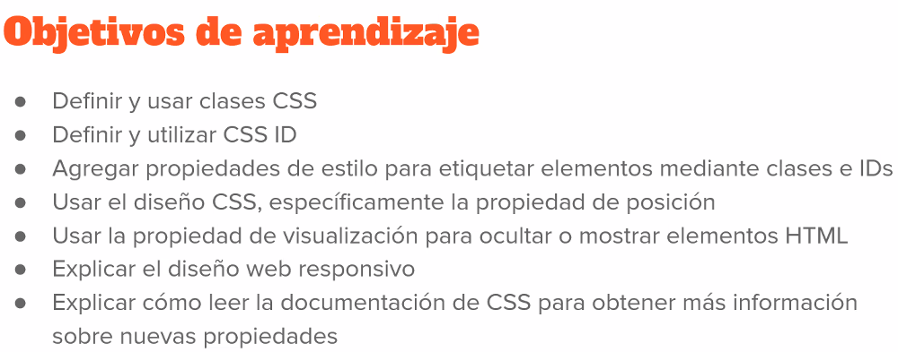

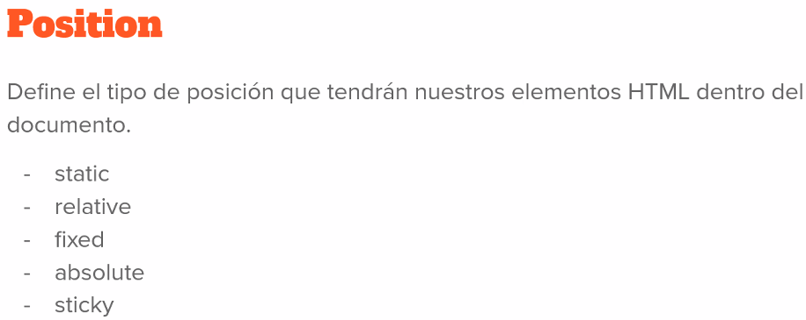

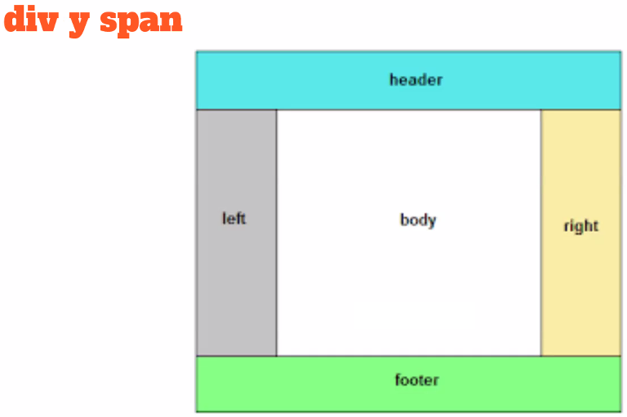

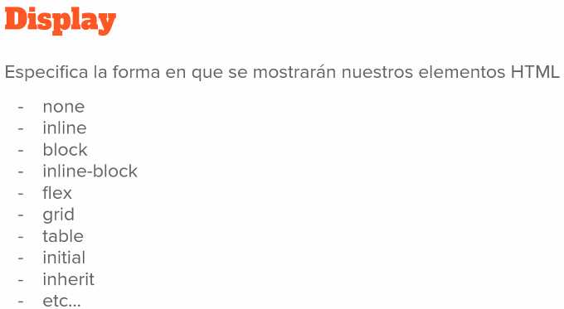

***MODELO DE CAJA (BOX MODEL)***

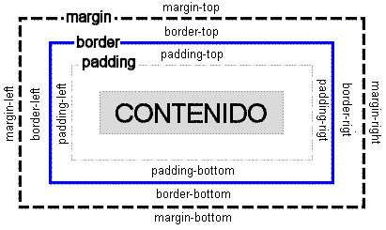

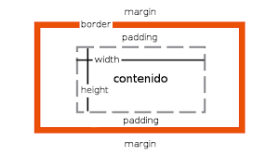

***FRAMEWORK***

Es un conjunto de herramientas, librerías, estándares y convenciones que proporcionan una estructura y un entorno predefinido para desarrollar aplicaciones de software. Los frameworks simplifican el proceso de desarrollo al ofrecer soluciones comunes para tareas repetitivas, lo que permite a los desarrolladores concentrarse en la lógica única de su aplicación en lugar de reinventar la rueda.

Supongamos que quieres desarrollar un sitio web que muestre información sobre diferentes Pokémon. En lugar de crear todo desde cero, podrías utilizar un framework como "PokeFramework" (ficticio) para facilitar el desarrollo.

Este framework podría proporcionar:

***Estructura de Páginas***: El framework podría incluir una estructura básica de páginas con encabezado, menú de navegación y pie de página predefinidos.

***Componentes Reutilizables***: Podrías tener componentes predefinidos para mostrar la información de los Pokémon, como tarjetas de Pokémon con imagen, nombre y detalles.

***Base de Datos***: El framework podría integrar una base de datos preconfigurada para almacenar la información de los Pokémon, como sus nombres, tipos, habilidades, etc.

***Rutas y Enrutamiento***: El framework podría manejar las rutas y el enrutamiento para mostrar la información de los Pokémon en diferentes páginas o vistas.

***Estilos Predefinidos***: Podría incluir hojas de estilo predefinidas que se apliquen al diseño del sitio web y las tarjetas de Pokémon.

***Interacción con la API***: Si utilizas una API para obtener datos de Pokémon, el framework podría tener funciones y métodos predefinidos para hacer estas solicitudes.

***Gestión de Formularios***: Podría ofrecer soluciones para crear formularios de búsqueda o filtrado de Pokémon.

***Funcionalidad de Paginación***: Si tienes muchos Pokémon para mostrar, el framework podría incluir funcionalidad de paginación.

***Optimización para Dispositivos Móviles***: El framework podría garantizar que tu sitio web sea responsive y se vea bien en dispositivos móviles.

***Seguridad***: Podría incluir medidas de seguridad básicas para proteger tu sitio web contra ataques comunes.

En este escenario, el "PokeFramework" sería un ejemplo ficticio de un framework que simplificaría y agilizaría el desarrollo de tu sitio web sobre Pokémon. Te proporcionaría todas las herramientas y estructura necesarias, permitiéndote concentrarte en la implementación de funciones específicas y la personalización de tu aplicación.

**--------------------------------------------------------------------------------------------**

**30 / Agosto / 2023**

**--------------------------------------------------------------------------------------------**

***VALOR POSITION***

En CSS, la propiedad de position nos sirve para controlar la posición de un elemento en una página web, y toma como consideración su posición dentro del documento y como se interpreta en el flujo de trabajo (de arriba a abajo y de izquierda a derecha).

Con esta propiedad buscamos evitar el uso indiscriminado del margin y del padding.

Valores que trabajan position:

* ***static***

Es el valor por defecto de todos los elementos que ponemos en nuestro documento. Respeta el flujo normal de la página, es decir, se posiciona en el lugar que le corresponde (conforme lee el documento), no se puede modificar con valores de margen en top, bottom, right y left.

**Caso de uso:** resumen de compras de un carrito de compras.

* ***relative***

Cuando usamos el valor relative, vamos a posicionar un elemento respecto al flujo normal de trabajo (arriba/abajo, izquierda/derecha). Se puede decir que vamos a colocar el elemento tomando una posición desde la esquina superior izquierda del contenedor.

Podemos usar left, right, top y bottom para modificar la posición, con la ventaja que modificar estos valores no "rompe" el flujo normal de trabajo. Es decir, el elemento se mueve y deja el espacio vacío.

**Caso de uso**: un botón para ver el detalle del producto, que podemos mover a nuestro antojo.

* ***absolute***

Cuando usamos el valor absolute, hacemos que nuestro elemento no esté dentro de flujo normal del documento (quiere decir que SI SE MODIFICAN LOS ELEMENTOS QUE ESTEN ALREDEDOR DELE ELEMENTO CON ABSOLUTE). Quiere decir que, si modificamos, no dejamos huecos entre elementos.

* ***fixed***

Hace que el elemento salga del flujo normal del documento, toma como referencia al viewport o tamaño de la pantalla, es decir, no le hace caso a nadie más que a la pantalla por salirse de este flujo.

Independientemente de si hacemos scroll o no, o incluso el tamaño de la pantalla, el botón se queda fijo.

* ***sticky***

Cuando usamos un elemento con esta propiedad, primero se comporta como un relative (respeta el flujo del documento), cuando ocurre una situación especial (tamaño en pixeles), cambia su comportamiento y se comporta como un fixed.

**Caso de uso**: barras de navegación o menús que se quedan pegadas cuando se scrollea la página.

***DISPLAY***

*Nos sirve para controlar como se muestra un elemento dentro de nuestro documento.*

*Esta propiedad es distinta de position porque display se encarga de definir como se muestran u ocultan elementos (NO SE ELIMINA EL CODIGO).*

* ***none***

Hace que el elemento se oculte completamente, y que no ocupe espacio en la página (no se elimina), y este valor se utiliza comúnmente para ocultar elementos debido a la interacción con la ventana del navegador (un menú que se oculte cuando la ventana se haga pequeña).

* ***inline***

Es el valor por defecto, hace que el elemento se muestre en línea con el texto que lo rodea.

* ***block***

Hace que el elemento salga del flujo normal del documento, toma como referencia al viewport.

* ***Inline-block***

Hace que el elemento salga del flujo normal del documento, toma como referencia al viewport.

* ***flex***

Hace que el elemento salga del flujo normal del documento, toma como referencia al viewport.

* ***grid***

Hace que el elemento salga del flujo normal del documento, toma como referencia al viewport.

* ***table***

Hace que el elemento salga del flujo normal del documento, toma como referencia al viewport.**Principio del formulario**

**--------------------------------------------------------------------------------------------**

**30 / Agosto / 2023**

**--------------------------------------------------------------------------------------------**

***INTRODUCCIÓN AL FRAMEWORK BOOTSTRAP***

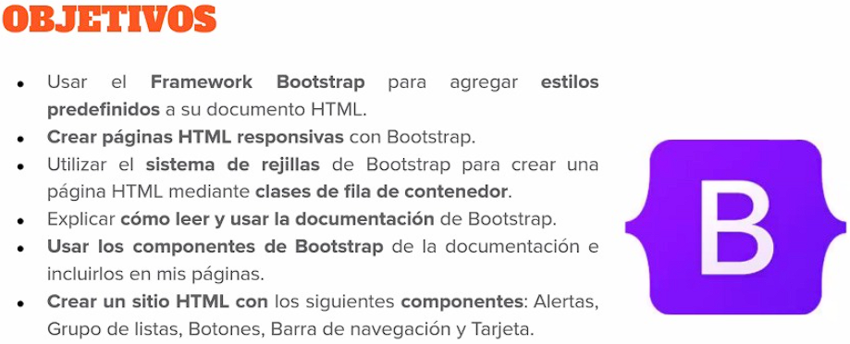

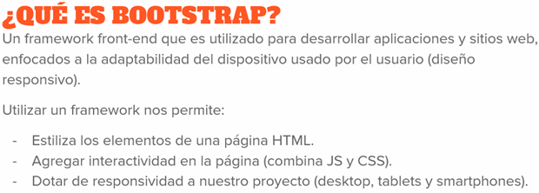

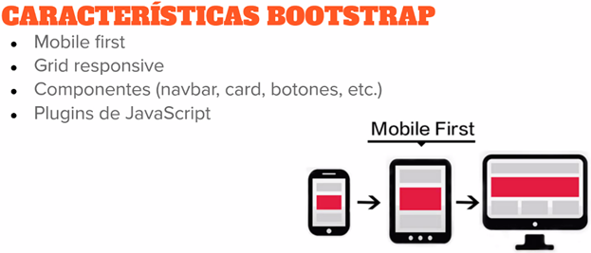

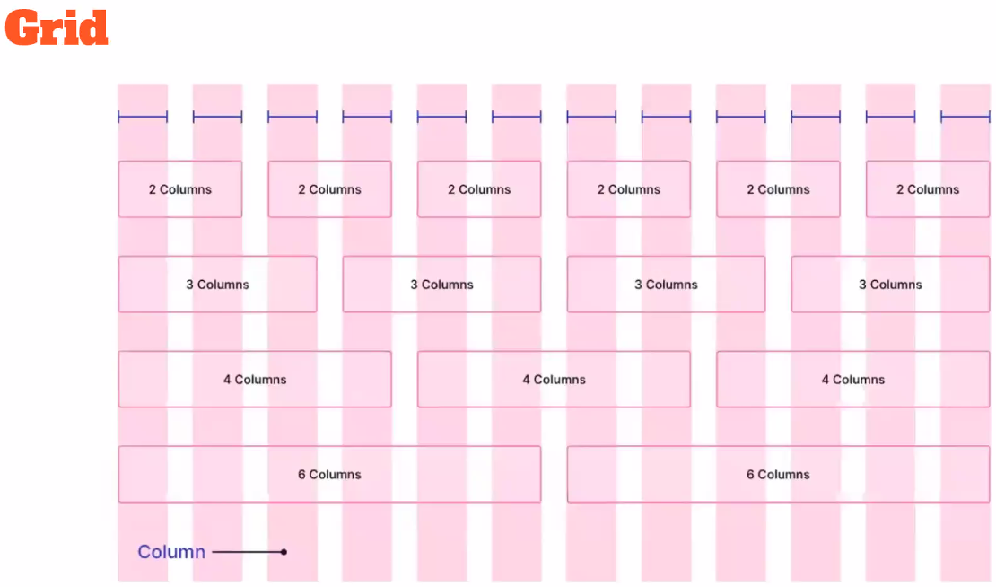

**CDN (C**ontent **D**elivery **N**etwork**)** - red de servidores vinculados entre sí cuyo objetivo es entregar contenido de la manera más rápida, económica, confiable y segura posible.

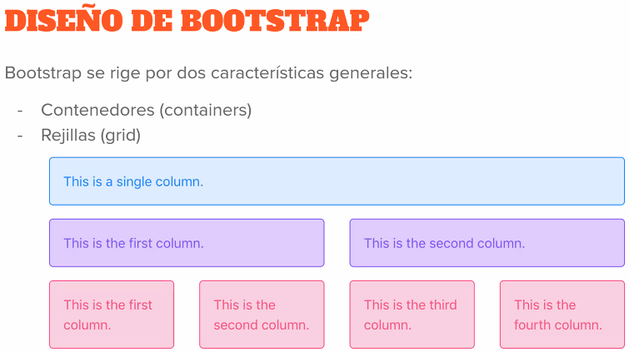

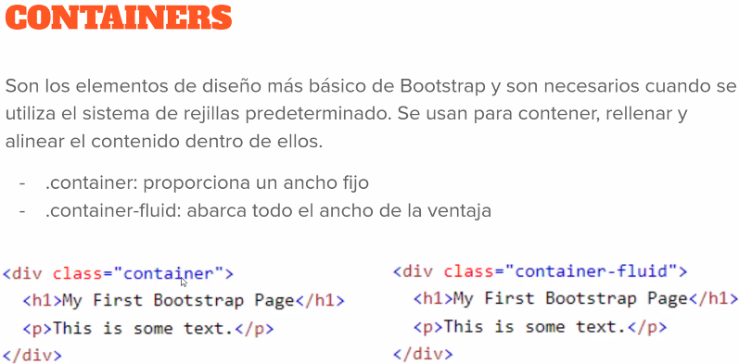

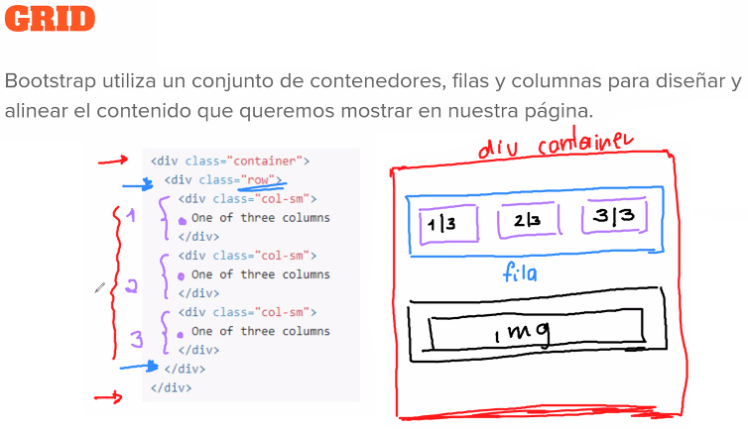

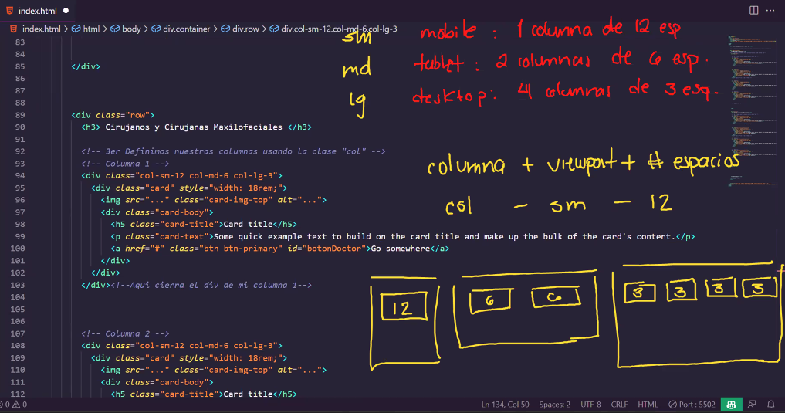

**--------------------------------------------------------------------------------------------**

**01 / Septiembre / 2023**

**--------------------------------------------------------------------------------------------**

**Media Query**

**Responsive:** *Responde a un determinado factor o situación. Es la capacidad que tienen los elementos para ajustar a las ventanas (tanto tamaño como disposición)*

CSS Puro (Medias Querys)

Una regla especial que se ejecuta sólo cuando se cumplen ciertas condiciones. Estas condiciones están relacionadas con las características de nuestro dispositivo, como el ancho de la pantalla, la orientación y la resolución.

***La sintaxis de una media query es:***

@media (parámetros o condiciones a cumplir) {

    estilos que se aplican cuando se cumple la condición

}

***PALABRAS RESERVADAS:***

Estas palabras tienen un propósito específico y no se pueden utilizar como identificadores (como nombres de variables, funciones, clases, etc.) en el código fuente, ya que podrían causar conflictos o errores en la interpretación del programa.  
Las palabras reservadas suelen utilizarse para definir estructuras de control, declaraciones, funciones integradas o palabras clave que forman parte de la sintaxis del lenguaje. Cada lenguaje de programación tiene su conjunto de palabras reservadas.  
Ejemplos de palabras reservadas en varios lenguajes de programación:

**JavaScript**:

* var, let, const: Para declarar variables.
* if, else, switch: Para estructuras de control condicionales.
* function: Para declarar funciones.
* for, while, do: Para estructuras de control de bucles.

**Java**:

* public, private, protected: Para controlar la visibilidad de miembros de clase.
* if, else, switch: Para estructuras de control condicionales.
* for, while: Para estructuras de control de bucles.
* class, interface: Para definir clases e interfaces.

***INTRODUCCIÓN A JAVASCRIPT***

***JAVA vs JavaScript***

***Java*** crea aplicaciones que se ejecutan en una máquina o explorador virtual, mientras que el código ***JavaScript*** sólo se ejecuta en un explorador.

***Java*** necesita compilación, mientras que el código ***JavaScript*** está en todo el texto.

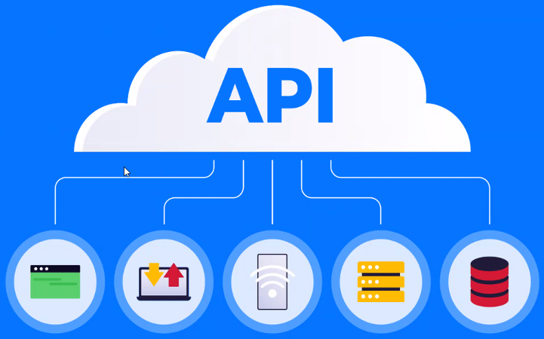

API significa "*Interfaz de Programación de Aplicaciones*". Es un conjunto de reglas y protocolos que permiten que diferentes aplicaciones o componentes de software se comuniquen entre sí. Las API actúan como intermediarios que permiten que dos aplicaciones hablen y compartan datos o funcionalidades, incluso si están escritas en lenguajes de programación diferentes.

Aquí hay algunas características clave de las APIs:

1. **Estandarización:** Las API definen cómo deben interactuar las aplicaciones, lo que facilita la interoperabilidad y la integración de sistemas.
2. **Abstracción:** Las API ocultan los detalles internos de cómo funciona una aplicación, lo que permite a otros desarrolladores interactuar con ella sin necesidad de conocer su implementación interna.
3. **Reutilización:** Las API permiten que las funciones o datos de una aplicación estén disponibles para su uso en otras aplicaciones, lo que fomenta la reutilización de código y la creación de componentes de software modulares.
4. **Seguridad:** Las API pueden incluir mecanismos de autenticación y autorización para controlar quién puede acceder a los recursos o funciones proporcionados por la API.
5. **Documentación:** Las APIs suelen estar documentadas para que los desarrolladores sepan cómo utilizarlas correctamente, qué datos o funciones están disponibles y cómo se deben hacer las solicitudes.
6. **Actualizaciones y versiones:** Las API pueden evolucionar con el tiempo, y las actualizaciones suelen manejarse a través de la introducción de nuevas versiones, lo que permite a las aplicaciones existentes continuar funcionando con versiones anteriores si es necesario.

Un ejemplo común de API es una API web, que permite que las aplicaciones web interactúen con servicios en línea o recursos, como enviar y recibir datos desde un servidor. Otras API pueden permitir la interacción con hardware, bases de datos, sistemas operativos y más.

En resumen, una API es una forma estandarizada de permitir que las aplicaciones se comuniquen y compartan datos o funcionalidades, lo que facilita la creación de aplicaciones complejas y la integración de sistemas.

**--------------------------------------------------------------------------------------------**

**04 / Septiembre / 2023**

**--------------------------------------------------------------------------------------------**

***TIPOS DE DATOS******(primitivos y no primitivos)***

* ***string***es una cadena de texto, que siempre debe ir entre comillas simples o comillas dobles

*var vaso = "leche";*

* ***number*** no lleva comillas, y se refiere a un número con el cual podemos hacer operaciones

*var edad = 31;*

* ***boolean*** solamente tiene dos salidas que son true o false

*var cuentaPremium = false;*

* ***undefined*** es un tipo de dato que existe, pero no está definido o inicializado

*var proximaCita;*

* ***null*** es un valor que no tenemos pero que declaramos

*var asistenciaInvitado = null;*

* ***symbol***
* ***object*** (no es primitivo)

**typeof** es una palabra reservada que nos dice el tipo de dato que estamos utilizando

*console.log(typeof(edad));*

**var** es una palabra reservada que nos permite declarar una variable, pero con un alcance global

**let** es una palabra reservada que nos permite declarar una variable, pero con un alcance limitado o local

**const** es una constante, es decir, un valor que no va a cambiar

Ejemplos de uso en un consultorio dental

**Null**

- Si un paciente no tiene un historial previo, podemos definir una variable llamada “historial” y marcarla como null. Así podemos representar la falta información sin afectar los demás procesos.

- Para la cancelación de una cita, ya que podemos definir una variable llamada “cita”. Existe una variable con la información registrada, y en la cancelación cambiamos el estado a null.

**Undefined**

- Al registrar la información de un paciente, podemos dejar datos opcionales. Si buscamos registrar un tratamiento dental opcional, podemos dejar el valor como undefined para decir que puede o no tenerlo.

- Al registrar una cita podemos dejar de manera predefinida el valor en undefined. Habrá una hora especificada para la cita, pero hasta que no se asigne el valor cambiará el valor de la variable.

De forma general, tanto null como undefined indican la falta de un valor, pero null se usa más cuando esa ausencia es de forma intencional, mientras que undefined es más cuando el valor no se ha iniciado o declarado.

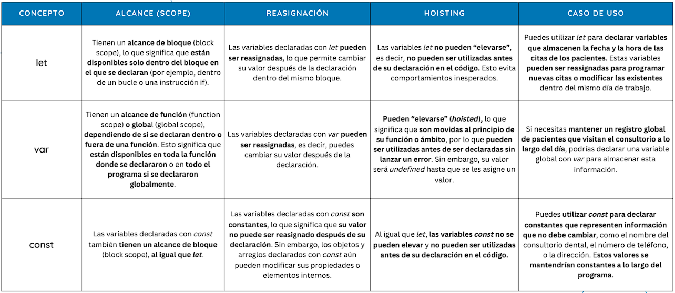

***DECLARACIÓN Y USO DE FUNCIONES EN JAVASCRIPT***

***Objetivos:***

* Explicar las funciones y su importancia.
* Definir e invocar funciones.
* Usar los parámetros de la función.
* Declarar una función que devuelve un valor.
* Declarar una función que no devuelve ningún valor.

***¿Qué es una función?***

Es un trozo de código reutilizable en el que hay un conjunto de instrucciones, este código solo se ejecuta cuando se llama a dicha función.

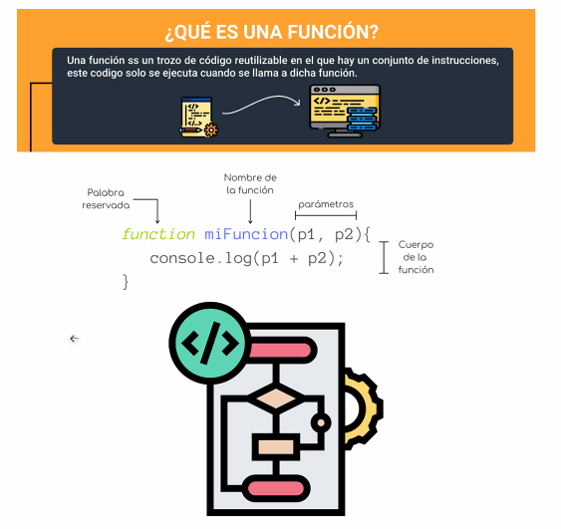



***Nomenclatura de Variables***

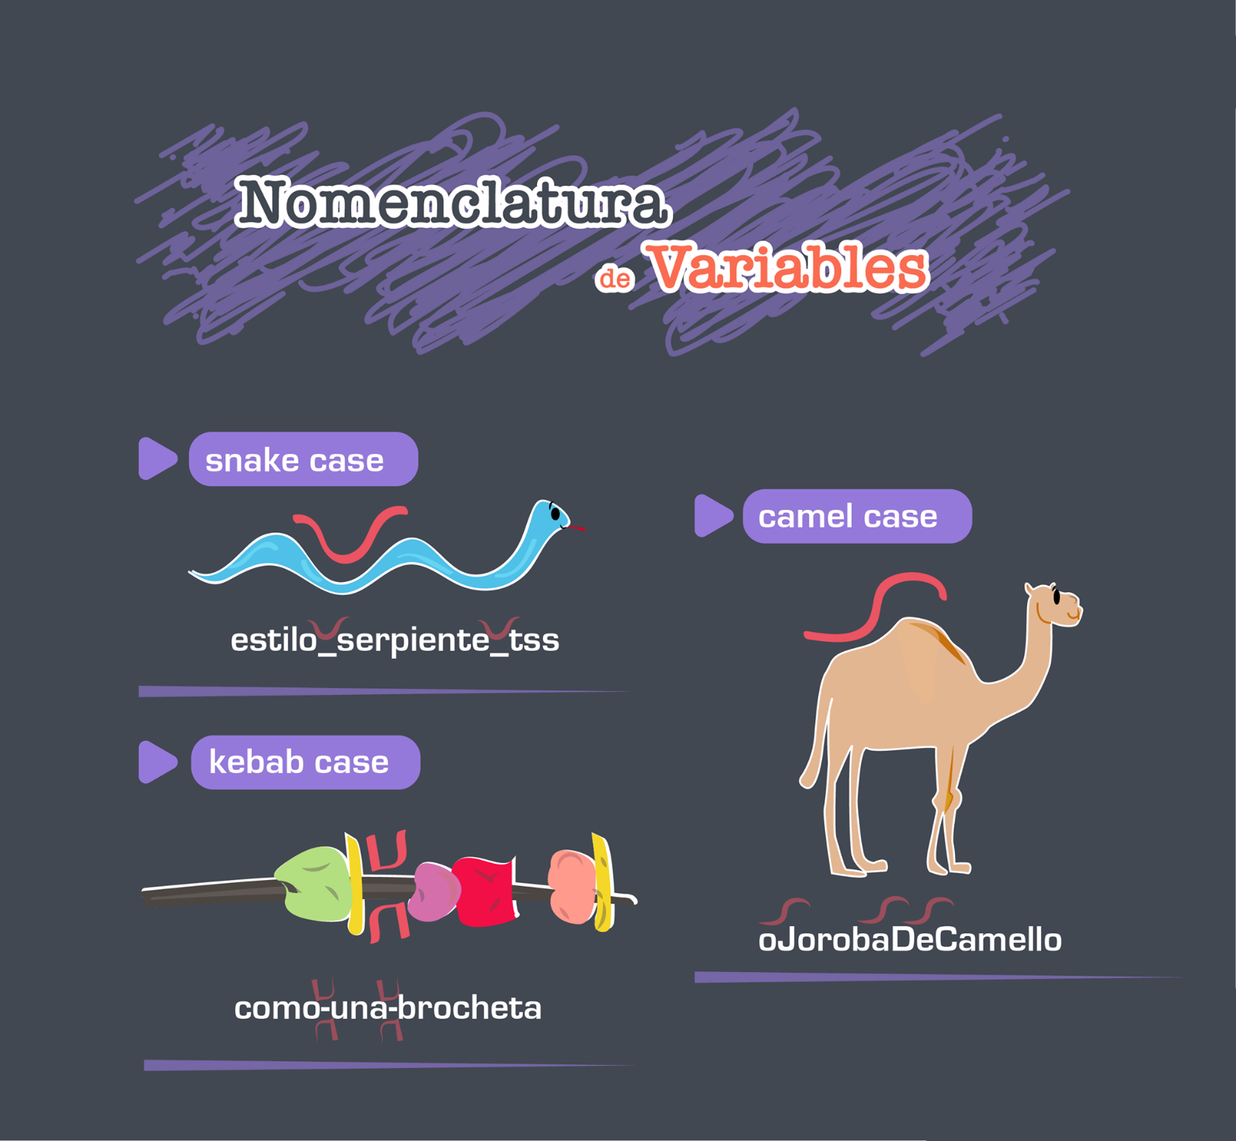

***FUNCIONES***

*Una función es un bloque de código que realiza una tarea específica cuando se le llama.*

*Cada función de JavaScript es un objeto "function".*

*Las funciones son simplemente objetos especiales con la capacidad adicional de ser invocados (llamados como funciones). Esto significa que puedes asignar funciones a variables, pasarlas como argumentos a otras funciones y devolver funciones desde otras funciones. Esto facilita la creación de funciones de orden superior, como funciones de devolución de llamada y funciones que generan otras funciones.*

***Declarar funciones:***

*1. La palabra reservada function, que nos indica que estamos definiendo una función*

*2. El nombre de la función, dependiendo de la acción a realizar.*

*3. Un par de paréntesis () después del nombre. Puede contener parámetros. En este caso no tenemos ninguno.*

*4. Seguido de un juego de llaves {} para cerrar el bloque de código.*

*\*\* Dependiendo de las instrucciones dentro del cuerpo de la función y del propósito de la misma, se determina si la función retorna un valor o no.*

***Hoisting***

*Es fundamental en el entendimiento de la forma en que se ejecuta nuestro código de JS, esto aplica tanto para variables como para funciones. Como tal, la traducción de Hoisting es "elevación", a partir de aquí, su entendimiento es mucho más intuitivo, lo que hace a grandes rasgos es elevar las funciones y variables declaradas dentro del código.*

*\* Yo puedo invocar una función antes de siquiera declararla*

***Scope***

*Alcance, hace referencia al alcance de una variable de nuestro código de JS.*

*\* Global:  quiere decir que se pueden utilizar o trabajar con una variable dentro de cualquier parte del código.*

*\* var: no es tan recomendado, por comportamiento de la variable y la poca adaptabilidad.*

*\* let: es preferible e incluso es  más segura de utilizar porque además de funcionar de manera global, también puede ser utilizada de manera local.*

*\* const: se refiere, por su nombre tan intuitivo, a la palabra constante, esto quiere decir que su valor no puede ser reasignado.*

***Variable local***

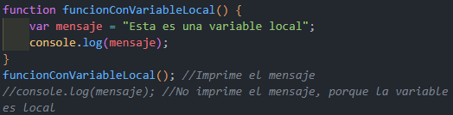

*\* En este ejemplo, la variable mensaje se declara dentro de la función funcionConVariableLocal. Es una variable local porque solo es accesible dentro del ámbito de esa función. Si intentamos acceder a ella fuera de la función, obtendremos un error.*

***Variable global***

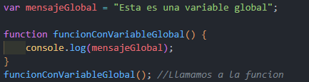

*\* En este ejemplo, la variable mensajeGlobal se declara fuera de cualquier función, lo que la convierte en una variable global. Esto significa que es accesible desde cualquier parte del código, tanto dentro como fuera de la función funcionConVariableGlobal.*

***TIPOS DE FUNCIONES***

* **Funciones tradicionales**

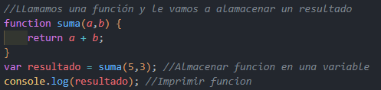

* **Funciones anónimas**

Estas funciones pueden ser declaradas sin un nombre y luego, asignadas a variables o pasarse como parámetros en otras funciones.

La diferencia principal de estas funciones es que se declaran sin nombre.

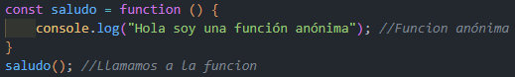

* **Funciones flecha**

Una forma más concisa de definir funciones anónimas. Se le llama flecha debido a su sintaxis que utiliza (=>).

* Básicamente, se trata de reemplazar la palabra function y añadir => antes de abrir nuestras llaves



*Esta función flecha es una forma más corta de la siguiente función:*

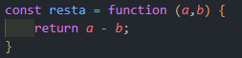

**--------------------------------------------------------------------------------------------**

**05 / Septiembre / 2023**

**--------------------------------------------------------------------------------------------**

***CONTROL DE FLUJO***

***Objetivos:***

* Describir el control de flujo y por qué es importante para un programador.
* Usar declaraciones condicionales.
* Usar la declaración if – else.
* Usar la declaración switch.
* Usar expresiones condicionales con los operadores lógicos && y ||.